

**HỌC VIỆN CÔNG NGHỆ BƯU CHÍNH VIỄN THÔNG**

|  |
| --- |
| HỌ VÀ TÊN SINH VIÊN: VŨ ĐỨC ĐÔNG |
| LỚP: D18HTTT4 |

**KHOA CÔNG NGHỆ THÔNG TIN 1**

----------------------------------------

**ĐỒ ÁN TỐT NGHIỆP ĐẠI HỌC**

**Đề tài:ỨNG DỤNG NHẬN DẠNG KÝ TỰ QUANG CHO BÀI TOÁN NHẬN DIỆN BIỂN SỐ XE**

**Giảng viên hướng dẫn: ThS. Đinh Xuân Trường**

**Sinh viên thực hiện: Vũ Đức Đông**

**Mã sinh viên: B18DCCN161**

**Lớp: D18HTTT4**

**Niên khóa: 2018 - 2023**

**Hệ đào tạo: Đại học chính quy**

**Hà Nội 2022**



**HỌC VIỆN CÔNG NGHỆ BƯU CHÍNH VIỄN THÔNG**

**KHOA CÔNG NGHỆ THÔNG TIN 1**

--------------------------------------

**ĐỒ ÁN TỐT NGHIỆP ĐẠI HỌC**

**Đề tài*:* ỨNG DỤNG NHẬN DẠNG KÝ TỰ QUANG CHO BÀI TOÁN NHẬN DIỆN BIỂN SỐ XE**

**Giảng viên hướng dẫn: ThS. Đinh Xuân Trường**

**Sinh viên thực hiện: Vũ Đức Đông**

**Mã sinh viên: B18DCCN161**

**Lớp: D18HTTT4**

**Niên khóa: 2018 – 2023**

**Hệ đào tạo: Đại học chính quy**

**Hà Nội 2022**

**NHẬN XÉT CỦA GIẢNG VIÊN HƯỚNG DẪN**

………………………………………………………………………………………

………………………………………………………………………………………

………………………………………………………………………………………

………………………………………………………………………………………

………………………………………………………………………………………

………………………………………………………………………………………

………………………………………………………………………………………

………………………………………………………………………………………

………………………………………………………………………………………

………………………………………………………………………………………

………………………………………………………………………………………

………………………………………………………………………………………

………………………………………………………………………………………

………………………………………………………………………………………

………………………………………………………………………………………

………………………………………………………………………………………

**Điểm: (Bằng chữ: )**

Hà Nội, ngày tháng năm 20…

**Giảng viên hướng dẫn**

**NHẬN XÉT CỦA GIẢNG VIÊN PHẢN BIỆN**

………………………………………………………………………………………

………………………………………………………………………………………

………………………………………………………………………………………

………………………………………………………………………………………

………………………………………………………………………………………

………………………………………………………………………………………

………………………………………………………………………………………

………………………………………………………………………………………

………………………………………………………………………………………

………………………………………………………………………………………

………………………………………………………………………………………

………………………………………………………………………………………

………………………………………………………………………………………

………………………………………………………………………………………

………………………………………………………………………………………

………………………………………………………………………………………

**Điểm: (Bằng chữ: )**

Hà Nội, ngày tháng năm 20…

**Giảng viên phản biện**

# LỜI CẢM ƠN

Sau 4,5 năm học tập và rèn luyện tại Học viện Công nghệ Bưu chính Viễn thông, đến nay chúng em đã đi đến chặng đường quyết định và Đồ án tốt nghiệp là bảng báo cáo cho kết quả những năm tháng ngồi trên ghế nhà trường.

Để có thể hoàn thành Đồ án tốt nghiệp này, em xin chân thành cảm ơn:

* Ban giám hiệu trường Học viện Công nghệ Bưu chính Viễn thông, các thầy cô của trường nói chung, các thầy cô trong khoa CNTT1 nói riêng đã giảng dạy, quan tâm và tạo điều kiện thuận lợi để chúng em học tập và rèn luyện suốt quãng thời gian theo học tại trường.
* Thạc sĩ: Đinh Xuân Trường, người đã trực tiếp tận tình hướng dẫn, giúp đỡ, chỉ bảo em trong thời gian thực hiện đồ án. Thầy luôn quan tâm và nhiệt tình hướng dẫn từ việc chọn đề tài, tìm tài liệu và định hướng triển khai. Thầy cũng ở bên nhắc nhở, động viên em để em có thể hoàn thành đồ án tốt nghiệp của mình.
* Em cũng xin gửi lời cảm ơn đến gia đình, bạn bè, những người đã động viên, giúp đỡ em trong thời gian học tập và thực hiện đồ án tốt nghiệp.

Vì thời gian có hạn, kinh nghiệm bản thân còn ít nên trong đồ án không thể tránh khỏi những thiếu sót, em rất mong nhận được sự góp ý quý báu của tất cả các thầy cô trong hội đồng cũng như các bạn để đề tài của em được hoàn thiện hơn.

Em xin chân thành cảm ơn!

**Hà Nội, ngày tháng năm 2022**

**Sinh viên**

**Vũ Đức Đông**

# MỤC LỤC

LỜI CẢM ƠN i

MỤC LỤC ii

DANH MỤC CÁC TỪ VIẾT TẮT iv

DANH MỤC HÌNH ẢNH v

DANH MỤC BẢNG BIỂU vii

LỜI MỞ ĐẦU viii

CHƯƠNG 1: GIỚI THIỆU CHUNG 1

1.1 Tổng quan đề tài 1

1.2 Mục tiêu và đối tượng 2

1.3 Phương hướng giải quyết 2

1.4 Giới thiệu xử lý ảnh 2

1.4.1 Tổng quan về xử lý ảnh 2

1.4.2 Phần tử ảnh 3

1.4.3 Ảnh màu 4

1.4.4 Ảnh xám 5

1.4.5 Ảnh nhị phân 6

1.4.6 Lược đồ mức xám 7

1.4.7 Biểu diễn ảnh 7

1.4.8 Nâng cao chất lượng ảnh 8

1.4.9 Biến đổi ảnh 8

1.4.10 Nhận dạng ảnh 8

1.5 Giới thiệu về Deep learning 9

1.5.1 Deep learning là gì 9

1.5.2 Deep learning hoạt động như thế nào 9

1.5.3 Ưu nhược điểm của Deep learning 10

1.5.4 Ứng dụng 10

1.6 Mạng Nơ-ron tích chập CNN 11

1.6.1 Mạng Nơ-ron nhân tạo 12

1.6.2 Tích chập 15

1.6.3 Mô hình mạng nơ ron tích chập 17

1.7 Đánh giá mô hình Deep learning 21

1.7.1 Ma trận đánh giá Confusion matrix 22

1.7.2 Độ chính xác Accuracy 22

1.7.3 Precision 23

1.7.4 Recall 23

1.7.5 F1 score 23

CHƯƠNG 2: CƠ SỞ LÝ THUYẾT 24

2.1 Biển số xe ô tô tại Việt Nam 24

2.2 Mô hình InceptionResnetV2 25

2.3 Giới thiệu công cụ gán nhãn dữ liệu mã nguồn mở LabelImg 31

2.3.1 LabelImg là gì? 31

2.3.2 Tính năng và hạn chế 32

2.4 Tìm hiểu OCR 32

2.4.1 Nhận dạng ký tự quang học OCR là gì? 32

2.4.2 Mô hình OCR 35

2.4.3 Giới thiệu thư viện Tesseract 36

2.4.4 Giới thiệu thư viện OpenCV 40

2.5 Tìm hiểu Web framework Flask 41

CHƯƠNG 3: XÂY DỰNG CHƯƠNG TRÌNH 43

3.1 Sơ đồ hệ thống 43

3.2 Các bước thực hiện 44

3.2.1 Thu thập dữ liệu 44

3.2.2 Gán nhãn dữ liệu (Label image) 45

3.2.3 Tiền xử lý dữ liệu (Data preprocessing) 46

3.2.4 Cài đặt mô hình dự đoán (Train deep learning model) 50

3.2.5 Đánh giá mô hình dự đoán 52

3.2.6 Nhận dạng ký tự (OCR) 54

3.2.7 Đóng gói luồng xử lý 56

3.3 Xây dựng Website demo 57

3.3.1 Tổng quan trang web 57

3.3.2 Cơ sở dữ liệu 57

3.3.3 Cấu trúc thư mục 58

3.3.4 Kết quả chương trình 60

KẾT LUẬN VÀ PHƯƠNG HƯỚNG PHÁT TRIỂN 64

DANH MỤC TÀI LIỆU THAM KHẢO 66

# DANH MỤC CÁC TỪ VIẾT TẮT

|  |  |  |
| --- | --- | --- |
| **STT** | **Từ viết tắt** | **Diễn giải** |
| 1 | CNN | Convolution Neural Network |
| 2 | OCR | Optical Character Recognition |
| 3 | ReLU | Rectified Linear Unit |
| 4 | RGB | Red Green Blue |
| 5 | MRI | Magnetic Resonance Imaging |
| 6 | MP | Max Pooling |
| 7 | AP | Average Pooling |
| 8 | CPU | Central Processing Unit |
| 9 | GPU | Graphics Processing Unit |
| 10 | MSE | Mean Square Error |
| 11 | AUC | Area Under the Curve |
| 12 | KNN | K-Nearest Neighbors |
| 13 | SVM | Support Vector Machine |

# 

# DANH MỤC HÌNH ẢNH

Hình 1.1: Sơ đồ tổng quát một hệ thống xử lý ảnh 3

Hình 1.2: Hình ảnh thể hiện một điểm ảnh 4

Hình 1.3: Ảnh màu RGB 5

Hình 1.4: Ma trận biểu diễn ảnh xám 5

Hình 1.5: Hình ảnh được chuyển sang ảnh xám 6

Hình 1.7: Ma trận biểu diễn ảnh nhị phân 6

Hình 1.6: Ảnh nhị phân, ảnh xám và ảnh màu 6

Hình 1.8: Lược đồ mức xám của ảnh xám tương ứng 7

Hình 1.9: Ảnh sau khi khử nhiễu 8

Hình 1.10: Mô hình hoạt động cơ bản của Deep learning 9

Hình 1.11: Cấu trúc một nơ-ron thần kinh 12

Hình 1.12: Cấu trúc một nơ-ron nhân tạo 13

Hình 1.13: Mô hình neural network 14

Hình 1.14: Minh họa tích chập 15

Hình 1.15: Ví dụ tích chập với Stride = 1, Padding = 1 16

Hình 1.16: Thực hiện phép tính tích chập trên ảnh màu 16

Hình 1.17: Minh họa luồng CNN để xử lý hình ảnh đầu vào và phân loại các đối tượng 17

Hình 1.18: Mạng chập trên ma trận điểm ảnh 17

Hình 1.19: Hàm ReLU – lớp kích hoạt phi tuyến 19

Hình 1.20: Đường cong sigmoid 19

Hình 1.21: Phương thức Average Pooling và Max Pooling 20

Hình 1.22: Lớp kết nối đầy đủ 21

Hình 1.23: Ma trận đánh giá confusion matrix 22

Hình 2.1: Biển số xe ô tô Việt Nam dạng dài 25

Hình 2.2: Khối inception của mô hình Inception 26

Hình 2.3: Minh họa Residual block 27

Hình 2.4: Lược đồ gốc (Stem) của mô hình InceptionResNetV2 28

Hình 2.5: Lược đồ của khối giảm B (Reduction B) (giảm kích thước từ 17x17 xuống 8x8) trong mô hình InceptionResNetV2 29

Hình 2.6: Mô hình kiến trúc tổng thể của mạng InceptionResNetV2 30

Hình 2.7: Giới thiệu công cụ gán nhãn dữ liệu LabelImg 31

Hình 2.8: Nhận dạng ký tự quang học là gì? 32

Hình 2.9: Lợi ích và hạn chế của OCR 34

Hình 2.10: Mô hình hoạt động của OCR 35

Hình 2.11: Tiến trình nhận dạng ký tự sử dụng Tesseract OCR 38

Hình 2.12: Ví dụ về một đường cơ sở dạng cong 38

Hình 2.13: Ví dụ về cắt các ký tự bị dính 39

Hình 2.14: Tesseract nhận dạng từ 39

Hình 2.15: Thư viện OpenCV 40

Hình 2.16: Web framework Flask 41

Hình 3.1: Sơ đồ hệ thống chương trình 43

Hình 3.2: Tập dữ liệu ảnh huấn luyện 44

Hình 3.3: Gán nhãn dữ liệu 45

Hình 3.4: Tiền xử lý dữ liệu – đọc ảnh ban đầu 46

Hình 3.5: Tiền xử lý dữ liệu – resize các ảnh về cùng kích thước 47

Hình 3.6: Tiền xử lý dữ liệu – Chuyển ảnh thành dạng mảng 48

Hình 3.7: Tiền xử lý dữ liệu – Chuyển ảnh thành ảnh xám 49

Hình 3.8: Tiền xử lý dữ liệu – Chuẩn hóa tọa độ bounding box khớp với ảnh sau khi chuẩn hóa kích thước 49

Hình 3.9: Phân bổ dữ liệu huấn luyện – kiểm tra 50

Hình 3.10: Kiến trúc mô hình InceptionResNetV2 51

Hình 3.11: Độ chính xác huấn luyện 52

Hình 3.12: Hàm mất mát 53

Hình 3.13: Tính độ chính xác của bounding box 53

Hình 3.14: Ảnh muốn nhận diện và bounding box vùng biển số xe 54

Hình 3.15: Ảnh vùng biển số xe đã được cắt ra 54

Hình 3.16: Tăng kích thước ảnh biển số đẵ cắt 55

Hình 3.17: Chuyển ảnh biển số đã cắt sang ảnh xám 55

Hình 3.18: Khử nhiễu ảnh vùng biển số 55

Hình 3.19: Cơ sở dữ liệu cho chương trình 58

Hình 3.20: Cấu trúc thư mục của website 58

Hình 3.21: Giao diện trang web 60

Hình 3.22: Kết quả nhận dạng ký tự chính xác 60

Hình 3.23: Kết quả nhận dạng khi biển số xe bị che 61

Hình 3.24: Kết quả nhận dạng bị nhầm ký tự 5 thành 9 61

# DANH MỤC BẢNG BIỂU

Bảng 2.1: So sánh phần mềm thương mại và Tesseract 37

Bảng 2.2: Độ chính xác của Tesseract trên một số ngôn ngữ 37

Bảng 3.1: Thống kê kết quả thực nghiệm nhận dạng ký tự biển số xe ô tô với 100 bức ảnh 62

# LỜI MỞ ĐẦU

Hiện nay, cuộc cách mạng công nghiệp 4.0 đã và đang cho thấy sức ảnh hưởng to lớn của mình trong cuộc sống. Công nghệ phát triển mạnh mẽ, tiên phong đi đầu giải quyết những vấn đề khó khăn. Xử lý ảnh nói chung hay nhận dạng ký tự quang học nói riêng là một trong những công nghệ được nhiều người quan tâm. Nó đã được ứng dụng trong một số lĩnh vực như: tài chính ngân hàng, giáo dục, y tế, giao thông.

Trong thực tế, sự phát triển kinh tế xã hội nhanh chóng, bùng nổ lượng phương tiện giao thông trong khi cơ sở hạ tầng chưa kịp đáp ứng dẫn đến tình trạng thiếu hụt bãi đỗ xe, ác tắc, mất thời gian khi gửi, lấy xe. Tại Học viện cũng đã từng xảy ra tình trạng ắc tách khi gửi xe dẫn đến mất thẩm quan khuôn viên nhà trường, ảnh hưởng đến giờ học của sinh viên. Trực tiếp bản thân em cũng đã trải qua những lần xếp hàng đợi gửi xe rất lâu dẫn đến sự không hài lòng, ảnh hưởng đến công việc khác. Vì vậy nhu cầu đặt ra là cần có hệ thống thông minh hỗ trợ tự động hóa các bãi đỗ xe.

Nhận dạng biển số xe là một phần tiện ích giúp tự động hóa các bãi đỗ xe. Nó không chỉ giúp những người quản lý có khả năng bao quát được khách hàng, tình trạng bãi đỗ xe mà còn tiết kiệm thời gian cũng như nguồn nhân lực.

Hướng tới nhu cầu đó, đề tài đồ án tốt nghiệp có tên ***“Ứng dụng nhận dạng ký tự quang cho bài toán nhận diện biển số xe”.***

Nội dung trình bày trong báo cáo đồ án gồm 3 chương chính:

* Chương 1: Giới thiệu chung

Trình bày tổng quan về đề tài, xác định được mục tiêu, đối tượng, phương hướng giải quyết và giới thiệu những kiến thức công nghệ liên quan.

* Chương 2: Cơ sở lý thuyết

Tìm hiểu cơ sở lý thuyết và phân tích đặc điểm về biển số xe ô tô tại Việt Nam, mạng nơ ron tích chập InceptionResNetV2, nhận dạng ký tự quang OCR. Từ đó lựa chọn các thư viện, công cụ tiến hành xây dựng chương trình.

* Chương 3: Xây dựng chương trình

Trình bày sơ đồ hệ thống, chi tiết các bước thực hiện xây dựng chương trình. Tiến hành đóng gói và tích hợp vào website demo. Sau đó triển khai thực nghiệm và đánh giá kết quả.

**CHƯƠNG 1: GIỚI THIỆU CHUNG**

* 1. **Tổng quan đề tài**
* **Khảo sát hiện trạng**

Trong những năm gần đây cùng với sự phát triển của nền kinh tế, thu nhập đời sống của người dân được nâng lên cùng với đó là sự gia tăng chóng mặt của số lượng phương tiện đặc biệt ở các thành phố lớn. Theo số liệu từ Cục đăng kiểm Việt Nam, tính đến tháng 9/2022, cả nước có gần 5 triệu ô tô đang lưu hành.

Trong khi đó, theo thống kê, hiện nay số lượng bãi đỗ xe có giấy phép ở các thành phố chỉ đáp ứng được 8-10% nhu cầu người dân, dẫn tới tình trạng thiếu bãi đỗ xe là vô cùng nghiêm trọng. Giao thông tĩnh ở các thành phố lớn như Hà Nội, TP. Hồ Chí Minh, Đà Nẵng hiện nay đang là một bài toán khó và cần giải quyết ngay. Hàng ngày, hàng giờ vẫn xuất hiện thường xuyên những thông tin về tình trạng tắc đường tại các tuyến phố, đặc biệt trong những giờ cao điểm.

Thực tế tại Học viện cũng đã từng xảy ra tình trạng ắc tách khi gửi xe dẫn đến mất thẩm quan khuôn viên nhà trường, ảnh hưởng đến giờ học của sinh viên, đã không ít lần có những kiến nghị của sinh viên về việc mong muốn có được một nhà để xe hoạt động nhanh chóng và hiệu quả hơn.

Nhằm đáp ứng một phần nhu cầu gửi xe của người dân, tại nhiều tuyến phố trung tâm Hà Nội, dễ nhận thấy hàng loạt bãi đỗ ô tô, xe máy xuất hiện thành hàng dài trên một phần hè hoặc toàn bộ hè phố. Tình trạng này cũng đang diễn ra tại một số tuyến đường nhiều khu đô thị mới, phần diện tích phía trước của nhiều công sở, văn phòng đại diện trong và ngoài nước, trung tâm thương mại, siêu thị, bệnh viện, trường học. Những bãi đỗ xe tạm đang khiến lòng đường bị thu hẹp, ảnh hưởng đến việc lưu thông của phương tiện, mỹ quan đô thị.

Chính vì vậy, việc công nghệ hóa, thông minh hóa các bãi đỗ xe là nhu cầu cấp thiết của xã hội và tự động nhận diện biển số xe là một phần của công việc.

* Xuất phát từ hiện trạng và nhu cầu thực tế đó, lựa chọn đề tài cho đồ án tốt nghiệp là ***“Ứng dụng nhận dạng ký tự quang cho bài toán nhận diện biển số xe”.***

Đề tài sẽ xoay quanh việc tìm hiểu cơ sở lý thuyết về xử lý ảnh, nhận dạng ký tự quang, học sâu, … từ đó áp dụng vào bài toán cụ thể là nhận diện biển số xe ô tô Việt Nam khi xe ra vào các bãi đỗ xe.

Biển số xe được nhận diện ở đề tài là biển số xe ô tô Việt Nam hợp pháp dạng dài, phổ biến được gắn ở các xe ô tô lưu thông tại Việt Nam.

**1.2 Mục tiêu và đối tượng**

Tìm hiểu lý thuyết và áp dụng xây dựng nên một hệ thống Website giúp hỗ trợ quản lý bãi đỗ xe thông minh, tiện lợi hơn thông qua việc nhận dạng biển số xe của xe vào, ra bãi đỗ.

Hệ thống cho phép người dùng tải ảnh lên, xác định ra vùng ảnh chứa biển số xe và nhận dạng ký tự trong biển số xe đó. So sánh kết quả nhận dạng với cơ sở dữ liệu từ đó đưa ra thông tin về chủ xe cũng như thông tin quản lý hiện trạng bãi đỗ xe.

Đối tượng sử dụng hệ thống là các bãi đỗ xe ô tô vẫn còn quy trình kiểm soát vào ra thủ công. Các hầm, nhà xe của chung cư, khách sạn, trường học, … muốn tự động hóa quy trình kiểm soát vé, thống kê tình trạng chỗ để xe để tiết kiệm thời gian, tối ưu chi phí và hiệu quả.

**1.3 Phương hướng giải quyết**

Theo đó, tổng quan luồng xây dựng chương trình sẽ gồm các bước:

* Thu thập dữ liệu
* Sử dụng một tool mã nguồn mở labelImg để gán nhãn dữ liệu
* Sử mô hình InceptionResNetV2 của mạng Nơ-ron tích chập CNN để huấn luyện mô hình
* Sử dụng thư viện Tesseract để nhận dạng ký tự biển số xe
* Sử dụng framework Flask để tạo nên Website hệ thống

Ngôn ngữ để xây dựng chương trình là Python, xây dựng Website demo dựa trên HTML/CSS, framework Flask.

Cấu hình máy tính sử dụng để xây dựng mô hình, chương trình:

* Hệ điều hành: Windows 10
* Vi xử lý: Intel Core I5-9300H CPU @ 2.40GHz (8CPUs), ~2.4GHz
* Card đồ họa: NVIDIA GeForce GTX 1650
* RAM: 16GB
  1. **Giới thiệu xử lý ảnh**

**1.4.1 Tổng quan về xử lý ảnh**

Xử lý ảnh là một phân ngành trong xử lý số tín hiệu với tín hiệu xử lý là ảnh. Đây là một ngành khoa học rất phát triển những năm gần đây, được ứng dụng rộng rãi ở nhiều lĩnh vực. Ví dụ các hệ thống xử lý ảnh vệ tinh để phân tích không gian vũ trụ, hệ thống thăm dò địa chất, hệ thống phân tích tế bào sinh học và gần gũi với thế hệ trẻ là các phần mềm hiển thị và xử lý ảnh như Photoshop, SNOW, Inshot.

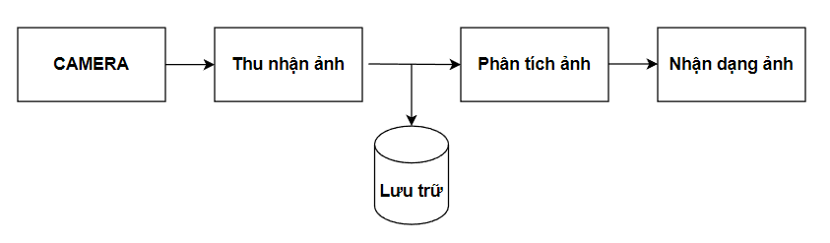Một hệ thống xử lý ảnh là hệ thống thực hiện các chức năng thu nhận ảnh đầu vào, thực hiện phép xử lý để tạo ảnh hoặc kết quả phân tích, nhận dạng ở đầu ra đáp ứng các yêu cầu và các ứng dụng cụ thể.

Hình 1.1: Sơ đồ tổng quát một hệ thống xử lý ảnh

Sơ đồ khối tổng quát của hệ thống này được thể hiện trong hình 1.1, trong đó gồm ba khối chức năng cơ bản:

* ***Khối thu nhận ảnh***: thực hiện chức năng thu nhận ảnh và thực hiện quá trình số hóa (lưu giữ theo định dạng yêu cầu).
* ***Khối phân tích ảnh***: trước hết hệ thống tiến hành bước tiền xử lý ảnh với mục đích tăng cường, cải thiện chất lượng ảnh, làm nổi các đặc trưng cơ bản của ảnh hay điều chỉnh lấy phần ảnh mong muốn. Tiếp theo, là quá trình phân tích ảnh và trích chọn đặc trưng của ảnh. Sau đó tùy mục đích có thể đưa ảnh vào huấn luyện mô hình.
* ***Khối nhận dạng:*** dựa vào các đặc trưng đã thu nhận từ quá trình phân tích ảnh trước đó thực hiện quá trình nhận dạng, đưa ra các quyết định ứng với các ứng dụng cụ thể.

**1.4.2 Phần tử ảnh**

Phần tử ảnh là đơn vị cơ bản của hình ảnh, mang trong mình thông tin vị trí và thông tin nồng độ của hình ảnh (những thông tin về màu sắc, tỉ lệ 3 màu cơ bản đỏ, xanh lam, xanh lá).

Ảnh trong thực tế là một ảnh liên tục về không gian và giá trị độ sáng. Để có thể xử lý ảnh bằng máy tính cần thiết phải số hóa ảnh. Trong quá trình số hóa, tín hiệu liên tục biến đổi sang tín hiệu rời rạc thông qua quá trình lấy mẫu (rời rạc hóa về không gian) và lượng hóa thành phần giá trị. Trong quá trình này sử dụng khái niệm Pixel để biểu diễn các phần tử của bức ảnh.

Khái niệm pixel có thể xem xét như sau: khi quan sát màn hình (trong chế độ đồ họa), màn hình không liên tục mà gồm nhiều điểm nhỏ, gọi là pixel. Mỗi pixel bao gồm một cặp tọa độ x, y và màu. Cặp tọa độ x, y tạo nên độ phân giải (resolution).

Như màn hình máy tính và tivi có nhiều độ phân giải khác nhau, hiện tại phổ biến là màn hình HD 1280x720, Full HD 1920 x 1080.

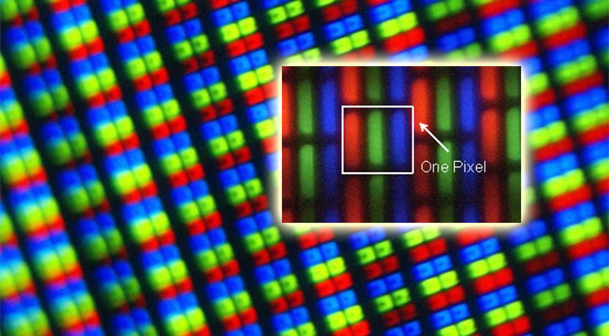

Hình 1.2: Hình ảnh thể hiện một điểm ảnh

**1.4.3 Ảnh màu**

Ảnh màu (color image) chứa thông tin màu cho mỗi phần tử ảnh. Thông thường giá trị màu này dựa trên các không gian màu (color space) trong đó không gian màu thường được dùng là RGB tương ứng với ba kênh màu đỏ (Red) – xanh lá cây (Green) – xanh da trời (Blue).

Tùy thuộc vào số bit được sử dụng để lưu trữ màu mà có số lượng màu khác nhau, ví dụ 8 bit, 16 bit, 24 bit (True Color). Nếu sử dụng nhỏ hơn 24 bit để lưu trữ màu thì phải có 1 bảng Palette màu, nó tương tự như một bảng Lookup Table cho phép ánh xạ giữa một vị trí trong bảng với một tổ hợp của không gian màu RGB. Ví dụ như sử dụng 8 bit tương ứng với 256 màu thì phải có bảng ánh xạ 256 màu đó tương ứng với 256 tổ hợp Red – Green – Blue.

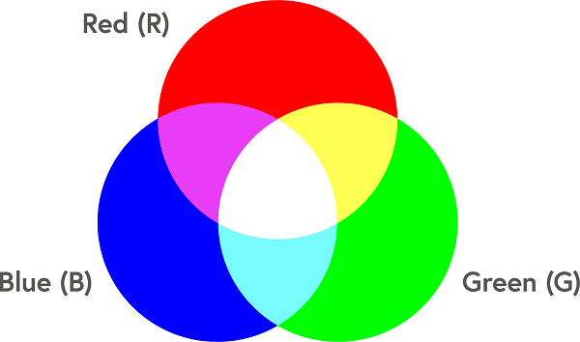

Hình 1.3: Ảnh màu RGB

**1.4.4 Ảnh xám**

Ảnh xám (gray image) hay còn gọi là ảnh đơn sắc (monochromatic). Ảnh 8 mức xám mỗi điểm ảnh sẽ có giá trị nằm trong đoạn [0-7], ảnh 256 mức xám mỗi điểm ảnh sẽ có giá trị nằm trong đoạn [0-255]. Giá trị của điểm ảnh bằng 0 đại diện cho điểm ảnh tối (đen), giá trị điểm ảnh lớn nhất đại diện cho điểm ảnh sáng (trắng).

Độ sáng được tính theo công thức: (chuyển đổi từ hệ màu RGB):

S = 0.2989R + 0.5870G + 0.1140B

Ví dụ biểu diễn ảnh xám:

|  |  |  |  |
| --- | --- | --- | --- |
| 0 | 4 | 16 | 7 |
| 154 | 136 | 0 | 98 |
| 255 | 198 | 154 | 1 |
| 200 | 236 | 234 | 0 |

Hình 1.4: Ma trận biểu diễn ảnh xám

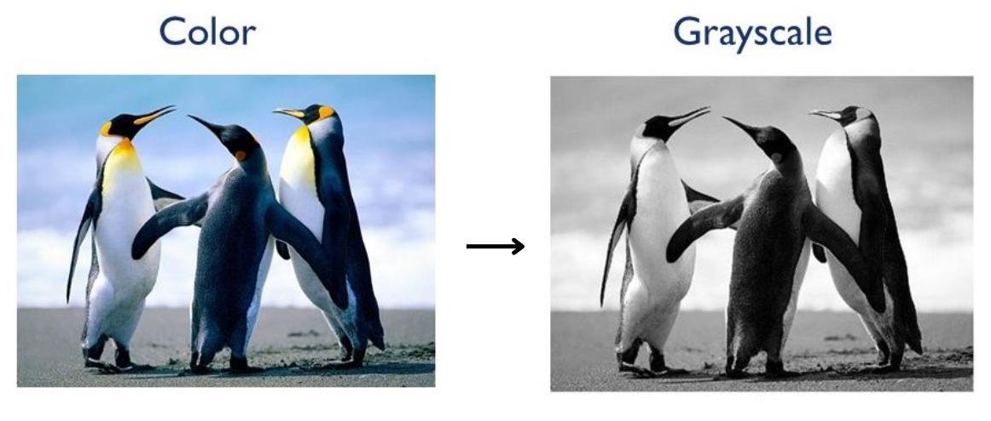

Hình 1.5: Hình ảnh được chuyển sang ảnh xám

**1.4.5 Ảnh nhị phân**

Ảnh nhị phân là ảnh số, trong đó mỗi điểm ảnh được biểu diễn bởi giá trị là 0 (trắng) hoặc 1 (đen).

Ví dụ biểu diễn ảnh nhị phân:

|  |  |  |  |
| --- | --- | --- | --- |
| 0 | 1 | 1 | 0 |
| 1 | 0 | 0 | 1 |
| 1 | 0 | 0 | 1 |
| 0 | 1 | 1 | 0 |

Hình 1.7: Ma trận biểu diễn ảnh nhị phân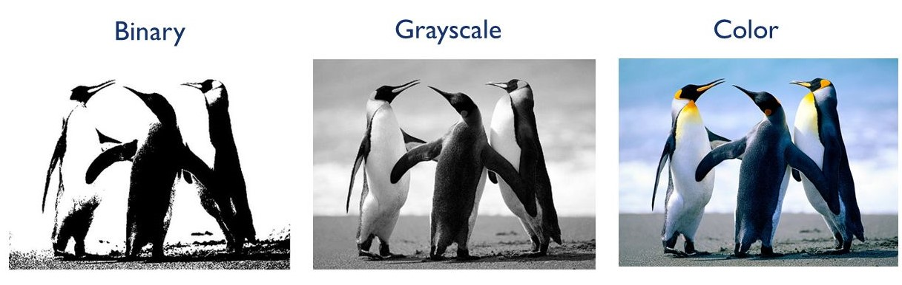

Hình 1.6: Ảnh nhị phân, ảnh xám và ảnh màu

**1.4.6 Lược đồ mức xám**

Lược đồ mức xám cho biết tần suất xuất hiện của mỗi điểm ảnh - pixel trong một bức ảnh ứng với mức xám tương ứng. Ví dụ, một ảnh đa mức xám sử dụng 8 bit, có 256 mức xám từ 0 tới 255. Lược đồ mức xám sẽ có trục hoành chạy từ 0 tới 255 và trục tung chính là tổng số điểm ảnh có mức xám tương ứng. Biểu đồ này tuy đơn giản nhưng có nhiều ứng dụng trong các bài toán giãn độ tương phản và phân ngưỡng ảnh (biến từ ảnh mức xám sang ảnh nhị phân).

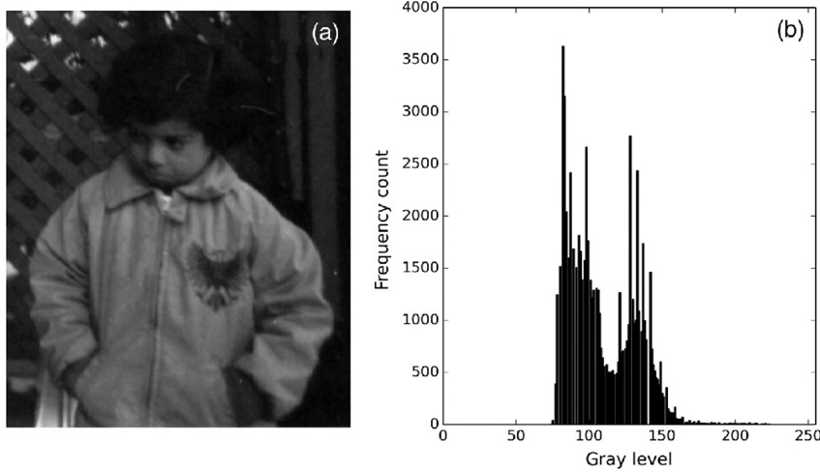

Hình 1.8: Lược đồ mức xám của ảnh xám tương ứng

**1.4.7 Biểu diễn ảnh**

Trong biểu diễn ảnh, thường dùng các phần tử đặc trưng của ảnh là pixel. Có thể xem một hàm hai biến chứa thông tin như biểu diễn một ảnh. Các mô hình biểu diễn ảnh cho thấy một mô tả logic hay định lượng các tính chất của hàm.

Trong biểu diễn ảnh cần chú ý tới đặc tính trung thực của ảnh hoặc các tiêu chuẩn thông minh để đo chất lượng của ảnh hoặc tính hiệu quả của các kỹ thuật xử lý.

Một số mô hình thường được dùng để biểu diễn ảnh như: mô hình toán học, mô hình thống kê, v.v... Trong mô hình toán học, ảnh hai chiều biểu diễn nhờ các hàm hai biến trực giao gọi là hàm cơ sở. Với mô hình thống kê, một ảnh được coi như một phần tử của một tập hợp đặc trưng bởi các đại lượng như: kỳ vọng toán học, hiệp biến, phương sai và mômen.

**1.4.8 Nâng cao chất lượng ảnh**

Tăng cường ảnh, khôi phục ảnh (hay nâng cao chất lượng ảnh) là một bước quan trọng tạo tiền đề cho xử lý ảnh. Mục đích là làm nổi bật một số đặc tính của ảnh: Thay đổi độ tương phản, lọc nhiễu, nổi biên, làm trơn biên, khuếch đại ảnh.

* Tăng cường ảnh: Nhằm hoàn thiện trạng thái quan sát của một ảnh. Bao gồm điều khiển mức xám, thay đổi độ tương phản, giảm nhiễu, làm trơn, nội suy.
* Khôi phục ảnh: Nhằm khôi phục ảnh gần với trạng thái thực nhất trước khi biến dạng, tùy theo nguyên nhân gây ra biến dạng.

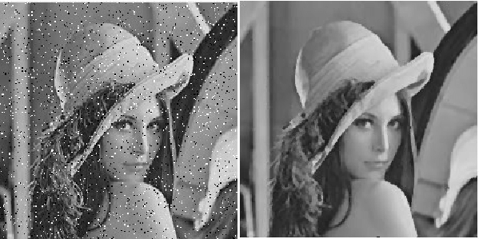

Hình 1.9: Ảnh sau khi khử nhiễu

**1.4.9 Biến đổi ảnh**

Trong xử lý ảnh do số điểm ảnh lớn các tính toán nhiều (độ phức tạp tính toán cao) đòi hỏi dung lượng bộ nhớ lớn, thời gian tính toán lâu. Các phương pháp khoa học kinh điển áp dụng cho xử lý ảnh hầu hết khó khả thi. Phương pháp sử dụng các phép toán tương đương hoặc biến đổi sang miền xử lý khác để dễ tính toán được áp dụng. Sau khi xử lý dễ dàng hơn được thực hiện, dùng biến đổi ngược để đưa về miền xác định ban đầu, các biến đổi thường gặp trong xử lý ảnh gồm:

* Biến đổi Fourier, Cosin, Sin
* Biến đổi (mô tả) ảnh bằng tích chập, tích Kronecker
* Các biến đổi khác như KL (Karhumen Loeve), Hadamard

**1.4.10 Nhận dạng ảnh**

Nhận dạng hình ảnh (Image recognition) là một trong những tác vụ của thị giác máy tính, ở đó thuật toán xem xét và dán nhãn cho hình ảnh từ một tập danh mục được xác định và đào tạo trước.

Ngày nay có những thư viện, hệ thống hỗ trợ việc nhận dạng hình ảnh tốt như TensorFlow của Google, DeepFace của Facebook. Trên thực tế đã áp dụng công cụ, kỹ thuật này để nhận dạng khá thành công nhiều đối tượng khác nhau như: nhận dạng vân tay, nhân dạng chữ (chữ cái, chữ số có dấu…), nhận dạng khuôn mặt, nhận dạng biển số.

* 1. **Giới thiệu về Deep learning**

**1.5.1 Deep learning là gì**

**Deep Learning (học sâu)** có thể được xem là một lĩnh vực con của Machine Learning (học máy) – ở đó các máy tính sẽ học và cải thiện chính nó thông qua các thuật toán. Deep Learning được xây dựng dựa trên các khái niệm phức tạp hơn rất nhiều, chủ yếu hoạt động với các mạng nơ-ron nhân tạo để bắt chước khả năng tư duy và suy nghĩ của bộ não con người.

**1.5.2 Deep learning hoạt động như thế nào**

Deep Learning là một phương pháp của Machine Learning. Mạng nơ-ron nhân tạo trong Deep Learning được xây dựng để mô phỏng khả năng tư duy của bộ não con người.

Một mạng nơ-ron bao gồm nhiều lớp (layer) khác nhau, số lượng layer càng nhiều thì mạng sẽ càng sâu. Trong mỗi layer là các nút mạng (node) và được liên kết với những lớp liền kề khác. Mỗi kết nối giữa các node sẽ có một trọng số tương ứng, trọng số càng cao thì ảnh hưởng của kết nối này đến mạng nơ-ron càng lớn.

Mỗi nơ-ron sẽ có một hàm kích hoạt, về cơ bản thì có nhiệm vụ chuẩn hoá đầu ra từ nơ-ron này. Dữ liệu được đưa vào mạng nơ-ron sẽ đi qua tất cả layer và trả về kết quả ở layer cuối cùng, gọi là output layer.

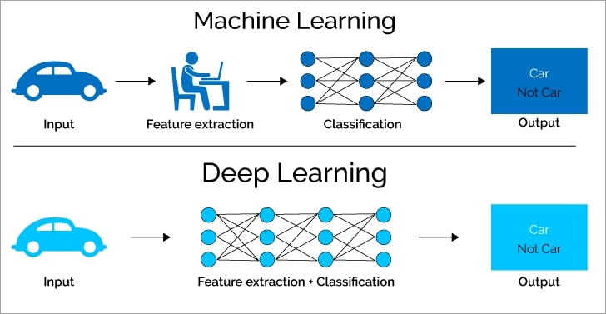

Hình 1.10: Mô hình hoạt động cơ bản của Deep learning [1]

Trong quá trình huấn luyện mô hình mạng nơ-ron, các trọng số sẽ được thay đổi và nhiệm vụ của mô hình là tìm ra bộ giá trị của trọng số sao cho phán đoán là tốt nhất.

Các hệ thống Deep Learning yêu cầu phần cứng phải rất mạnh để có thể xử lý được lượng dữ liệu lớn và thực hiện các phép tính phức tạp. Nhiều mô hình Deep Learning có thể mất nhiều tuần, thậm chí nhiều tháng để triển khai trên những phần cứng tiên tiến nhất hiện nay.

**1.5.3 Ưu nhược điểm của Deep learning**

**Deep Learning** là một bước ngoặt to lớn trong lĩnh vực trí tuệ nhân tạo, cho phép khác nhà khoa học dữ liệu xây dựng nhiều mô hình có độ chính xác rất cao trong lĩnh vực nhận dạng ảnh, xử lý ngôn ngữ tự nhiên, xử lý giọng nói.

Một số ưu điểm vượt trội của Deep Learning gồm có:

* Kiến trúc mạng nơ-ron linh hoạt, có thể dễ dàng thay đổi để phù hợp với nhiều vấn đề khác nhau.
* Có khả năng giải quyết nhiều bài toán phức tạp với độ chính xác rất cao.
* Tính tự động hoá cao, có khả năng tự điều chỉnh và tự tối ưu.
* Có khả năng thực hiện tính toán song song, hiệu năng tốt, xử lý được lượng dữ liệu lớn.

Bên cạnh những ưu điểm, mặt khác, hiện nay Deep Learning vẫn còn nhiều khó khăn và hạn chế, chẳng hạn như:

* Cần có khối lượng dữ liệu rất lớn để tận dụng tối đa khả năng của Deep Learning.
* Chi phí tính toán cao vì phải xử lý nhiều mô hình phức tạp.
* Chưa có nền tảng lý thuyết mạnh mẽ để lựa chọn các công cụ tối ưu cho Deep Learning

**1.5.4 Ứng dụng**

Deep learning được ứng dụng nhiều trong các công việc yêu cầu sức mạnh tính toán cao, xử lý nhiều dữ liệu và độ phức tạp lớn. Nổi bật trong số đó có thể kể đến:

* Xe tự lái: nó được xây dựng dựa trên các mạng nơ-ron cấp cao. Nói một cách đơn giản, các mô hình Deep Learning sẽ nhận diện các đối tượng ở môi trường xung quanh xe, tính toán khoảng cách giữa xe và các phương tiện khác, xác định vị trí làn đường, tín hiệu giao thông, … từ đó đưa ra được các quyết định tối ưu và nhanh chóng nhất. Một trong những hãng xe tiên phong trong việc sản xuất xe tự lái hiện nay là Tesla.
* Phân tích cảm xúc: **phân tích cảm xúc** của con người thông qua việc xử lý ngôn ngữ tự nhiên, phân tích văn bản và thống kê. Các công ty có thể ứng dụng Deep Learning để hiểu và phán đoán cảm xúc của khách hàng dựa trên những đánh giá, bình luận, … từ đó đưa ra những chiến lược kinh doanh và marketing phù hợp với từng nhóm đối tượng.
* Trợ lý ảo: **Trợ lý ảo** đang được ứng dụng rất nhiều trong đời sống hàng ngày, trong đó phổ biến gồm có chatbot, giảng viên online, Google Assistant, Siri, Cortana, … Các trợ lý ảo được xây dựng dựa trên Deep Learning với các thuật toán nhận diện văn bản, xử lý ngôn ngữ tự nhiên, nhận dạng giọng nói.
* Mạng xã hội: Một số nền tảng **mạng xã hội** lớn như Facebook dùng thuật toán mạng nơ-ron sâu được sử dụng để gợi ý trang, bạn bè, dịch vụ, nhân diện khuôn mặt, … Ngoài ra, Instagram cũng sử dụng Deep Learning để tránh các hành vi bạo lực trên không gian mạng, chặn các bình luận vi phạm, không phù hợp.
* Chăm sóc sức khỏe: Deep Learning cũng có đóng góp không nhỏ vào **lĩnh vực y tế**, trong đó phổ biến gồm có các mô hình dự đoán tình trạng bệnh, chẩn đoán ung thư, phân tích kết quả MRI, X-ray.

Trong phạm vi đồ án, Deep learning được ứng dụng trong việc sử dụng mô hình InceptionResNetV2 của mạng Nơ ron tích chập CNN để tạo mô hình dự đoán vùng ảnh biển số xe ô tô trong một bức ảnh.

**1.6 Mạng Nơ-ron tích chập CNN**

Phân loại ảnh là một bài toán quan trọng bậc nhất trong lĩnh vực “Thị giác máy tính” (Computer Vision). Tuy nhiên các kiến trúc mạng nơ-ron truyền thống có xu hướng kém hiệu quả khi kích thước ảnh đầu vào của mạng trở nên lớn hơn. Với ảnh có kích thước là 32 x 32 x 3 (cao 32 pixel, rộng 32 pixel, có 3 kênh màu) thì với mạng nơ-ron truyền thống lớp nơ-ron ẩn đầu tiên sẽ có 32 x 32 x 3 = 3072 trọng số. Số lượng trọng số này thì vẫn có thể “kiểm soát” được nhưng khi ảnh đầu vào có kích thước 200 x 200 x 3 thì số lượng trọng số lên tới 120.000 trọng số tại lớp đầu tiên, cộng thêm các trọng số qua các lớp ẩn (hidden layers) thì số lượng trọng số của mạng sẽ tăng cực kì nhanh. Điều này làm cho mạng nơ-ron truyền thống dễ bị overfitting và tiêu tốn nhiều tài nguyên tính toán.

Mạng Nơ-ron tích chập (Convolution Neural Network hay CNN) hiện nay đang là giải pháp tốt nhất để giải quyết bài toán đó. Bởi trong ảnh các pixel ở cạnh nhau thường có liên kết với nhau hơn là những pixel ở xa, vì vậy áp dụng phép tính nhân chập vào layer trong neural network có thể giải quyết được vấn đề lượng lớn parameter mà vẫn lấy ra được các đặc trưng của ảnh.

**1.6.1 Mạng Nơ-ron nhân tạo**

Mạng nơ-ron nhân tạo *(*Neural Network - NN*)* là một mô hình lập trình mô phỏng cách thức hoạt động của mạng nơ-ron thần kinh. Nó được cấu thành bởi các nơ-ron đơn lẻ được gọi là các perceptron.

1. 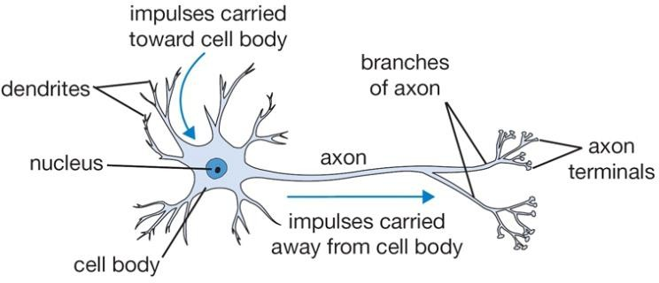***Perceptron***

Hình 1.11: Cấu trúc một nơ-ron thần kinh [2]

Một nơ-ron sinh học có phần thân *(cell body)* chứa nhân *(nucleus)*, các tín hiệu đầu vào qua sợ nhánh *(dendrites)* và các tín hiệu đầu ra qua sợi trục *(axon)* kết nối với các nơ- ron khác.

Mỗi nơ-ron nhận dữ liệu đầu vào qua sợi nhánh và truyền dữ liệu đầu ra qua các sợi trục, đến các sợi nhánh của các nơ-ron khác. Mỗi nơ-ron nhận các xung điện từ các nơ-ron khác qua sợi nhánh. Nếu các xung điện này đủ lớn để kích hoạt nơ-ron thì tín hiệu này đi qua sợi trục đến các sợi nhánh của các nơ-ron khác.

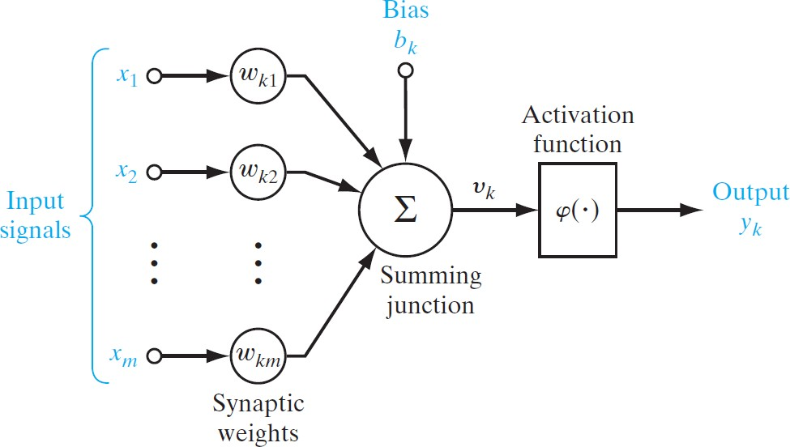Mô hình của perceptron cũng như vậy:

Hình 1.12: Cấu trúc một nơ-ron nhân tạo [2]

Một perception sẽ nhận một hoặc nhiều đầu vào x (thể hiện bằng các node) và cho ra một kết quả dạng nhị phân. Các đầu vào được điều phối tầm ảnh hưởng bởi các tham số trọng lượng tương ứng w của nó, còn kết quả đầu ra được quyết định dựa vào một ngưỡng b quyết định nào đó:

$$y=\left\{\begin{aligned}0, &if\sum_{i}{w_{i}x_{i}≤threshold} \\ 1, &if\sum_{i}{w_{i}x_{i}>threshold}\end{aligned}\right.$$

Đặt b = -threshold, có thể viết lại thành:

$$y=\left\{\begin{aligned}0, &if\sum_{i}{w_{i}x_{i}+b≤0} \\ 1, &if\sum_{i}{w_{i}x_{i}+b>0}\end{aligned}\right.$$

Gắn 𝒙𝟎 *= 1* và 𝒘𝟎 = 𝒃, có thể viết gọn thành:

$$y=\left\{\begin{aligned}0, &if w^{T}x≤0 \\ 1, &if w^{T}x>0\end{aligned}\right.$$

Với đầu ra là dạng nhị phân, rất khó có thể điều chỉnh một lượng nhỏ đầu vào để đầu ra thay đổi chút ít, nên để linh động mở rộng đầu ra thành khoảng [0, 1]. Lúc này đầu ra được quyết định bởi một hàm 𝜎(𝑤𝑇𝑥) có giá trị trong khoảng [0, 1] gọi là hàm kích hoạt (activation function).

1. ***Multi-layer perceptron (mạng nơ-ron nhân tạo)***

Khi kết hợp các tầng perceptron, có một mạng nơ-ron tổng quát gồm 3 layer:

* Input layer: nhiều node ở input tạo thành một lớp đầu vào của mạng.
* Hidden layer: các layer trung gian thể hiện cho việc suy luận logic của mạng.
* Output layer: nhiều node ở đầu ra tạo thành một lớp đầu ra.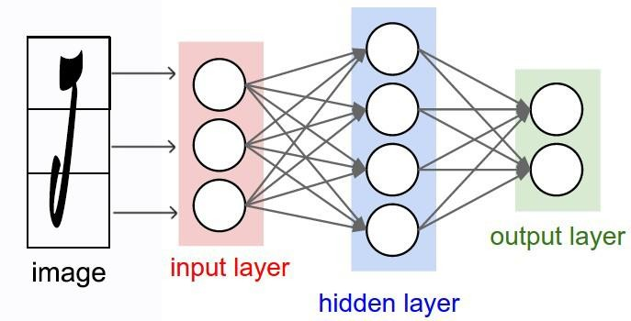

Hình 1.13: Mô hình neural network [2]

Mỗi mô hình luôn có 1 input layer, 1 output layer, có thể có hoặc không các hidden layer. Tổng số layer trong mô hình được quy ước là số layer trừ đi 1 (Không tính input layer).

Mỗi node trong hidden layer và output layer:

* Liên kết với tất cả các node ở layer trước đó với các hệ số w riêng.
* Mỗi node có 1 hệ số bias b riêng.
* Diễn ra 2 bước: tính tổng linear và áp dụng hàm kích hoạt

Quá trình suy luận từ lớp đầu vào tới lớp đầu ra của mạng nơ-ron là quá trình lan truyền tiến (feedforward), tức là đầu vào của các nơ-ron tại một tầng là lấy kết quả từ nơ- ron tầng trước đó mà không có quá trình suy luận ngược lại.

Để tinh chỉnh chính xác hơn kết quả dự đoán sau mỗi lần học, các trọng số trong mỗi lớp kết nối đấy đủ được điều chỉnh cao hơn hoặc ít hơn một chút và tính toán sai số mới sau mỗi lần. Điều chỉnh nào làm cho sai số ít đi sẽ được giữ lại. Quá trình này gọi là lan truyền ngược (backpropagation) và được lặp đi lặp lại với mỗi hình ảnh tiếp theo trong tập hình ảnh đã được gán nhãn.

Như vậy, mạng nơ-ron nhân tạo là một mô hình được tạo nên từ một lượng lớn các phần tử (nơ-ron) kết nối với nhau thông qua các liên kết (trọng số liên kết) làm việc như một thể thống nhất để giải quyết một vấn đề cụ thể (phân loại dữ liệu, nhận dạng mẫu, …) thông qua một quá trình học từ tập các mẫu huấn luyện. Về bản chất học ở đây chính là quá trình hiệu chỉnh trọng số liên kết giữa các nơ-ron.

**1.6.2 Tích chập**

Tích chập (convolution) được sử dụng đầu tiên trong xử lý tín hiệu số (signal processing). Nhờ vào nguyên lý biến đổi thông tin, các nhà khoa học đã áp dụng kĩ thuật này vào xử lý ảnh và video số.

Để dễ hình dung, có thể xem tích chập như một cửa sổ trượt (sliding window, bộ lọc) áp đặt lên một ma trận.

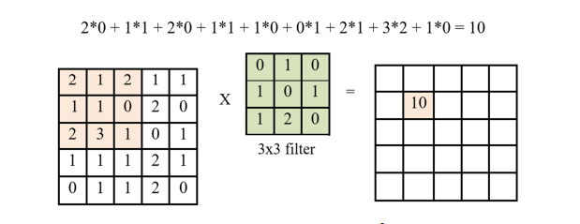

Hình 1.14: Minh họa tích chập [3]

Ma trận bên trái là một ảnh xám, mỗi giá trị của ma trận tương đương với một pixel điểm ảnh có giá trị biến thiên từ 0 đến 255. Sliding window còn có tên gọi là kernel, filterhay feature detector. Ở đây dùng một ma trận filter kích thước 3×3 nhân từng thành phầntương ứng với ma trận ảnh bên trái. Giá trị đầu ra do tích của các thành phần này cộng lại. Kếtquả của tích chập là một ma trận sinh ra từ việc trượt ma trận filter và thực hiện tích chậpcùng lúc lên toàn bộ ma trận ảnh bên trái.

Bộ lọc di chuyển từ phải sang trái, từ trên xuống dưới lần lượt cho đến khi toàn bộ hình ảnh được duyệt qua. Khoảng cách mà bộ lọc di chuyển từ điểm ảnh này tới điểm ảnh sau đó gọi là Stride (bước nhảy). Khi Stride = 1 thì các bộ lọc sẽ di chuyển 1-pixel mỗi lần. Khi Stride = 2 thì các bộ lọc sẽ di chuyển 2-pixel cùng một lúc và cứ thế di chuyển bộ lọc với Stride tương ứng.

Lựa chọn Stride càng lớn thì chiều của kết quả tích chập càng giảm. Padding là việc thêm các giá trị ở xung quanh biên ảnh ban đầu. Padding = 1 tức là thêm 1 ô bọc xung quanh các cạnh của input, điều này đảm bảo phép tích chập được thực hiện đủ trên toàn ảnh.

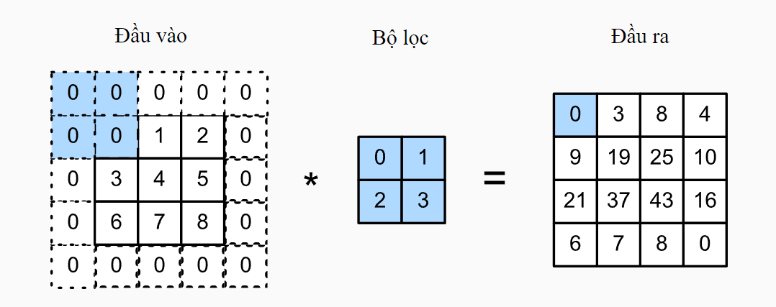

Hình 1.15: Ví dụ tích chập với Stride = 1, Padding = 1

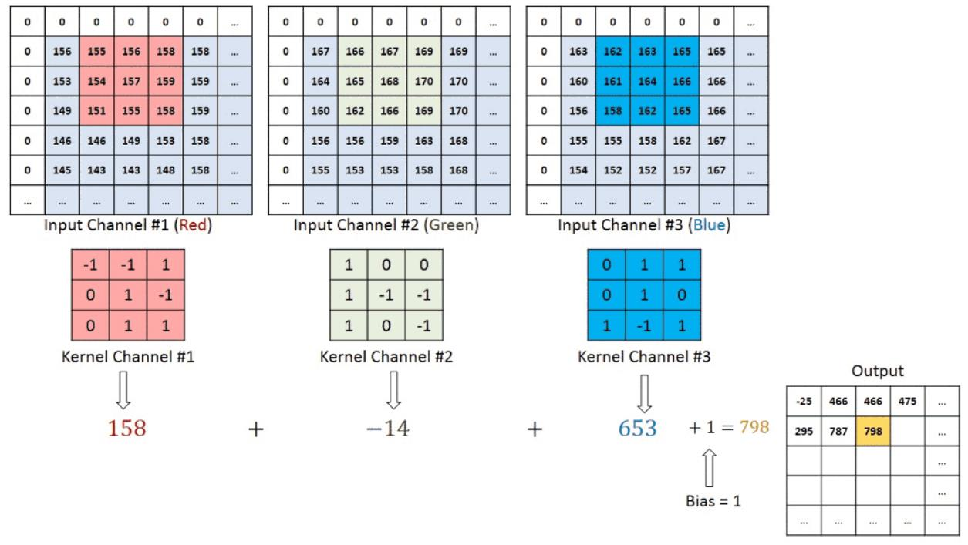Trong trường hợp đầu vào là ảnh màu có 3 kênh màu RGB thì biểu diễn ảnh dưới dạng tensor 3 chiều (Số thực là dữ liệu 0D, vector 1D, ma trận 2D còn dữ liệu từ 3D trở đi được gọi là tensor) nên bộ lọc cũng là một tensor 3 chiều kích thước k*k*3.

Hình 1.16: Thực hiện phép tính tích chập trên ảnh màu [4]

**1.6.3 Mô hình mạng nơ ron tích chập**

Về kỹ thuật, mô hình CNN để huấn luyện và kiểm tra, mỗi hình ảnh đầu vào sẽ chuyển nó qua 1 loạt các lớp tích chập với các bộ lọc (Kernels), tổng hợp lại các lớp được kết nối đầy đủ (Full Connected) và áp dụng hàm Softmax để phân loại đối tượng có giá trị xác suất giữa 0 và 1. Hình dưới đây minh họa luồng CNN để xử lý hình ảnh đầu vào và phân loại các đối tượng dựa trên giá trị.

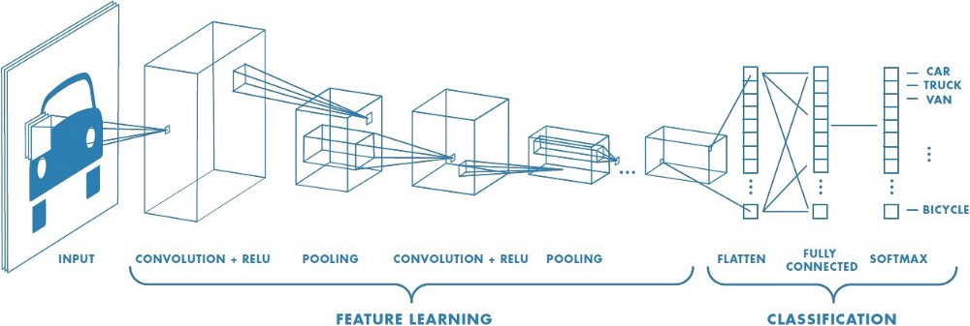

Hình 1.17: Minh họa luồng CNN để xử lý hình ảnh đầu vào và phân loại các đối tượng [2]

* 1. ***Lớp tích chập (Convolution Layer)***

Tích chập là lớp đầu tiên để trích xuất các tính năng - feature từ ảnh đầu vào (mỗi feature giống như một hình ảnh mini khớp trên bức ảnh to). Tầng tích chập sử dụng các bộ lọc để thực hiện phép tích chập khi đưa chúng đi qua ảnh đầu vào theo các chiều của nó.

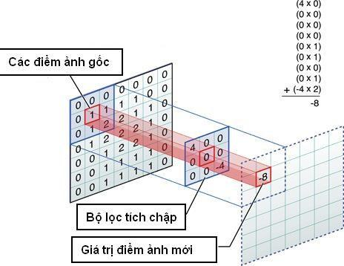

Hình 1.18: Mạng chập trên ma trận điểm ảnh

Trong hình 1.18, bộ lọc được sử dụng là một ma trận có kích thước 3x3, bộ lọc này dịch chuyển lần lượt qua từng vùng ảnh đến khi hoàn thành quét toàn bộ bức ảnh, tạo ra một bức ảnh mới có kích thước nhỏ hơn hoặc bằng với kích thước ảnh đầu vào.

Kích thước ảnh đầu ra O được xác định tùy theo kích thước các khoảng trắng được thêm ở đường viền ảnh gốc theo công thức:

O = $\frac{i+2*p-k}{s}$ + 1

Trong đó:

* i: kích thước ảnh đầu vào
* p: kích thước khoảng trắng phía ngoài viền của ảnh gốc (khi bộ lọc không phù hợp với hình ảnh đầu vào)
* k: kích thước bộ lọc
* s: bước trượt của bộ lọc

Khi đưa ảnh vào lớp tích chập, đầu ra của nó ứng với một loạt điểm ảnh. Có thể thực hiện các hoạt động như phát hiện cạnh, làm mở và làm sắc nét bằng các kết hợp hình ảnh đầu vào với các bộ lọc khác nhau. Các trọng số của các bộ lọc này được khởi tạo ngẫu nhiên và cập nhật trong quá trình huấn luyện

* 1. ***Lớp kích hoạt phi tuyến***

Lớp kích hoạt phi tuyến có nhiệm vụ đảm bảo tính phi tuyến của mô hình huấn luyện sau khi thực hiện một loạt các phép tính toán tuyến tính qua các lớp tích chập. Lớp kích hoạt phi tuyến sử dụng các hàm kích hoạt phi tuyến như ReLU hoặc Sigmoid, tanh, … để giới hạn biên độ cho phép của đầu ra.

Trong số các hàm kích hoạt, hàm ReLU được chọn do cài đặt đơn giản, tốc độ xử lý nhanh mà vẫn đảm bảo được tính toán hiệu quả. Phép tính hàm ReLU đơn giản là chuyển tất cả các giá trị âm thành giá trị 0.

Lớp ReLU được áp dụng ngay sau lớp tích chập, với đầu ra là một ảnh mới có kích thước giống với ảnh đầu vào, các giá trị điểm ảnh cũng hoàn toàn tương tự trừ các giá trị âm đã bị loại bỏ.

f(x) = max (0, x)

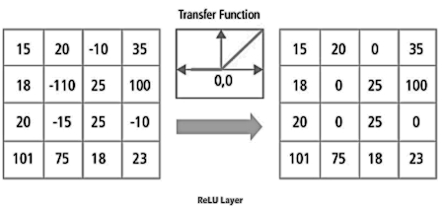

Hình 1.19: Hàm ReLU – lớp kích hoạt phi tuyến

Một hàm kích hoạt phi tuyến khác cũng thường được sử dụng đó là hàm sigmoid, hàm sigmoid nhận vào một giá trị thực rồi chuyển thành một giá trị trong khoảng từ [0, 1] (được coi là một xác suất trong bài toán). Trong hàm Sigmoid, một sự thay đổi nhỏ trong input dẫn đến một kết quả output ko mấy thay đổi. Vì vậy, nó đem lại một đầu ra mượt hơn và liên tục hơn so với input.

Công thức của hàm Sigmoid và đạo hàm của nó:

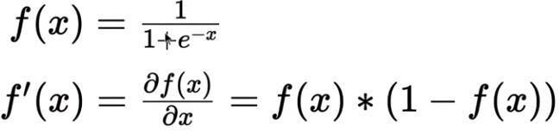

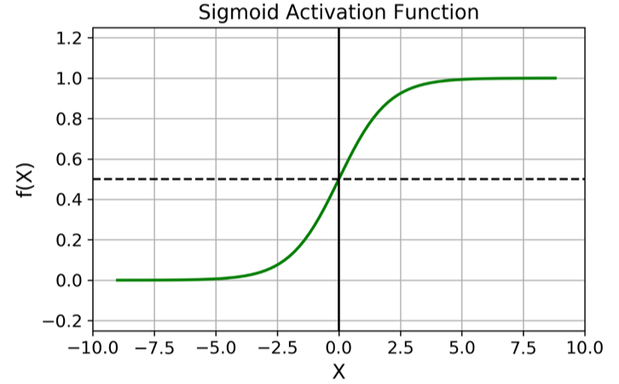

Hình 1.20: Đường cong sigmoid

1. ***Lớp lấy mẫu (Pooling Layer)***

CNN có tính bất biến và tính kết hợp cục bộ (Location Invariance and Compositionality). Với cùng một đối tượng, nếu đối tượng này được chiếu theo các góc độ khác nhau (translation, rotation, scaling) thì độ chính xác của thuật toán sẽ bị ảnh hưởng đáng kể. Pooling layer sẽ cho bạn tính bất biến đối với phép dịch chuyển, phép quay, và phép co giãn.

Lớp lấy mẫu được đặt sau lớp tích chập và lớp ReLU để làm giảm kích thước ảnh đầu ra trong khi vẫn giữ các thông tin quan trọng của ảnh vào. Việc giảm kích thước dữ liệu có tác dụng bớt số các tham số cũng như tăng hiệu quả tính toán.

Lớp lấy mẫu sử dụng cửa sổ trượt để quét các vùng ảnh giống như lớp tích chập, và lấy mẫu thay vì phép tích chập, sẽ chọn lưu lại một giá trị duy nhất đại diện cho toàn bộ thông tin của vùng ảnh đó.

Có 2 kỹ thuật lấy mẫu thường sử dụng là Max Pooling (MP): lấy giá trị mức xám lớn nhất và Average Pooling (AP): lấy giá trị mức xám trung bình của các điểm ảnh trong vùng cục bộ.

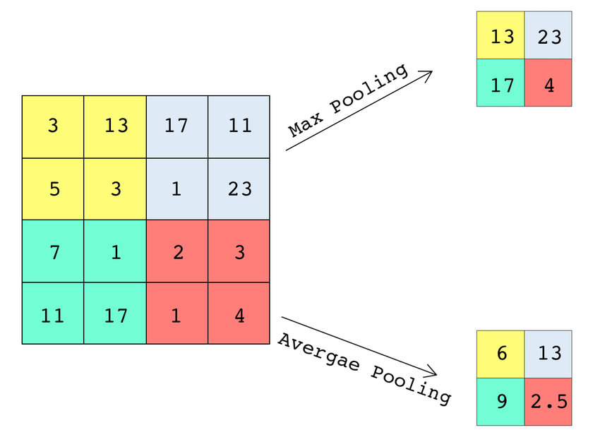

Hình 1.21: *Phương thứ*c Average Pooling và Max Pooling

Như vậy, với mỗi ảnh vào, qua lấy mẫu thu được ảnh ra tương ứng, có kích thước giảm đáng kể nhưng vẫn giữ được các đặc trưng cần thiết cho quá trình nhận dạng.

1. ***Lớp kết nối đầy đủ (Fully connected layer)***

Lớp kết nối đầy đủ là một khối chính của mạng nơ ron truyền thống.

Thay vì coi đầu vào như một mảng hai chiều, chúng được làm phẳng như một list đơn và mỗi đầu vào đó được kết nối tới cả các nơ ron.

Tại đây, mỗi giá trị bỏ phiếu bầu cho hình ảnh hiện tại thuộc loại nào, câu trả lời có nhiều phiếu nhất (tính dựa vào hàm softmax - tính khả năng xuất hiện của một class trong tổng số tất cả các class có thể xuất hiện) sẽ thắng và được xác định hình ảnh đó thuộc loại gì.

Trong mô hình mạng CNN, các tầng kết nối đầy đủ thường được tìm thấy ở cuối mạng và được dùng để tối ưu hóa mục tiêu của mạng ví dụ như độ chính xác của lớp.

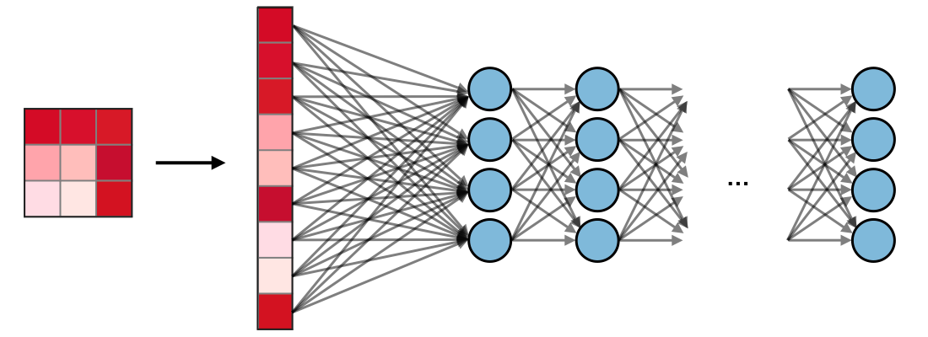

Hình 1.22: Lớp kết nối đầy đủ [5]

## **1.7 Đánh giá mô hình Deep learning**

Trong quá trình xây dựng một mô hình Machine Learning, một phần không thể thiếu để xét xem mô hình có chất lượng tốt hay không chính là đánh giá mô hình. Đánh giá mô hình giúp chọn lựa được các mô hình phù hợp với bài toán và tập dữ liệu cụ thể.

Để có thể áp dụng đúng thước đo đánh giá mô hình phù hợp, cần hiểu bản chất, ý nghĩa cũng như các trường hợp sử dụng nó. Dưới đây là một số định nghĩa và thước đo quan trọng trong quá trình đánh giá.

**1.7.1 Ma trận đánh giá Confusion matrix**

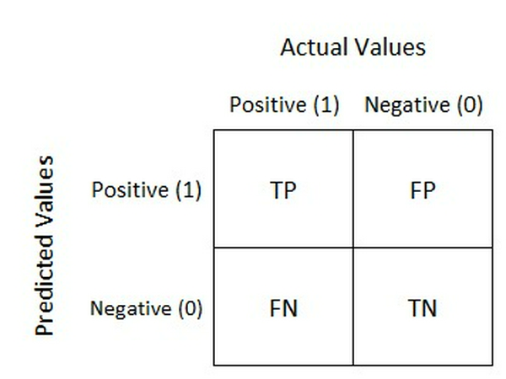

Hình 1.23: Ma trận đánh giá confusion matrix

Ma trận đánh giá thể hiện có bao nhiêu điểm dữ liệu thực sự thuộc vào một class và được dữ đoán là rơi vào một class. Positive và Negative được quy ước tương ứng với giá trị 1 và 0. Các chỉ số TP, FP, TN, FN lần lượt có ý nghĩa là:

* TP (True Positive): Tổng số trường hợp dự báo khớp Positive.
* TN (True Negative): Tổng số trường hợp dự báo khớp Negative.
* FP (False Positive): Tổng số trường hợp dự báo các quan sát thuộc nhãn Negative thành Positive.
* FN (False Negative): Tổng số trường hợp dự báo các quan sát thuộc nhãn Positive thành Negative.

Những chỉ số trên sẽ là cơ sở để tính toán những metric như accuracy, precision, recall, f1 score sẽ tìm hiểu bên dưới.

**1.7.2 Độ chính xác Accuracy**

 Độ chính xác giúp đánh giá hiệu quả dự báo của mô hình trên một bộ dữ liệu.

$$Accuracy=\frac{TP+TN}{total sample}$$

Độ chính xác càng cao thì mô hình càng chuẩn xác. Tuy nhiên hạn chế của nó là đo lường trên tất cả các nhãn mà không quan tâm đến độ chính xác trên từng nhãn. Do đó nó không phù hợp để đánh giá những tác vụ mà tầm quan trọng của việc dự báo các nhãn không còn như nhau.

**1.7.3 Precision**

Như đã nói ở phần 1.7.2, sẽ có rất nhiều trường hợp thước đo Accuracy không phản ánh đúng hiệu quả của mô hình. Vì vậy cần một độ đo có thể khắc phục được những yếu điểm này. Precision là một trong những độ đo có thể khắc phục được. Precision sẽ cho biết thực sự có bao nhiêu dự đoán Positive là thật sự True, công thức như sau:

$$Precision=\frac{TP}{TP+FP}$$

**1.7.4 Recall**

Recall cũng là một metric quan trọng, nó đo lường tỷ lệ dự báo chính xác các trường hợp positive trên toàn bộ các mẫu thuộc nhóm positive. Recall cao đồng nghĩa với việc True Positive Rate cao, tức là tỷ lệ bỏ sót các điểm thực sự là positive là thấp. Công thức của Recall như sau:

$$Recall=\frac{TP}{TP+FN}$$

**1.7.5 F1 score**

Recall hay Precision rất hữu ích trong trong trường hợp các lớp không được phân bố đồng đều. Nhưng cũng có rất nhiều bài toán mà cả Precision hay Recall đều quan trọng. Một độ đo phổ biến đã kết hợp cả Recall và Precision lại được gọi là F1-score. F1-score được tính theo công thức sau:

$$F1-score=\frac{2*Precision*Recall}{Precision+Recall}$$

* **Kết luận chương**

Chương 1 Giới Thiệu Chung đã trình bày tổng quan về đề tài, mục tiêu, phương hướng cũng như giới thiệu những kiến thức liên quan như: xử lý ảnh, học sâu, mạng nơ ron tích chập CNN, phương pháp đánh giá một mô hình. Từ đó làm tiền đề để đi sâu vào cơ sở lý thuyết giải quyết bài toán.

**CHƯƠNG 2: CƠ SỞ LÝ THUYẾT**

**2.1 Biển số xe ô tô tại Việt Nam**

Ở Việt Nam, biển kiểm soát xe cơ giới (hay còn gọi tắt là biển kiểm soát, biển số xe) là tấm biển gắn trên mỗi xe cơ giới, được cơ quan công an cấp (đối với xe quân sự do Bộ Quốc phòng cấp) khi mua xe mới hoặc chuyển nhượng xe. Biển số xe được làm bằng hợp kim nhôm sắt, có dạng hình chữ nhật hoặc hơi vuông, trên đó có in số và chữ (biển xe dân sự không dùng các chữ cái I, J, O, Q, W. Chữ R chỉ dùng cho xe rơ-moóc, sơ-mi rơ-moóc) cho biết: Vùng và địa phương quản lý, các con số cụ thể khi tra trên máy tính còn cho biết danh tính người chủ hay đơn vị đã mua nó, thời gian mua nó phục vụ cho công tác an ninh, đặc biệt trên đó còn có hình Quốc huy Việt Nam dập nổi.

**Tiêu chuẩn về kích thước: Ở mỗi nước thường có tiêu chuẩn về** kích thước nhất định, còn riêng Việt Nam tỉ lệ kích thước giữa các biển số là gần như giống nhau. Biển số xe có 2 loại, kích thước như sau: Loại biển số dài có chiều cao 110 mm, chiều dài 470 mm; loại biển số ngắn có chiều cao 200 mm, chiều dài 280 mm nên sẽ giới hạn tỉ lệ cao/rộng là 3.5 ≤ cao/rộng ≤ 6.5 (biển một hàng) và 0.8 ≤ cao/rộng ≤ 1.5 (biển hai hàng).

Theo quy định trước đây, biển dài gắn phía trước xe, biển ngắn gắn phía sau. Nhưng theo quy định tại thông tư số: 36/2010/TT-BCA ngày 12 tháng 10 năm 2010 về Quy định về đăng ký xe thì có thể lắp biển số sao cho phù hợp với vị trí nơi thiết kế lắp biển số của xe, nghĩa là nếu thích có thể yêu cầu cấp 2 biển số cùng loại để sử dụng và sẽ chẳng có ràng buộc pháp lý nào.

**Số lượng ký tự trong biển số xe nằm trong khoảng [7,9]. Chiều cao của chữ và số: 80 mm, chiều rộng của chữ và số: 40 mm.**

Về màu của biển số xe ô tô được quy định rất chi tiết và cụ thể như sau:

* Xe cơ quan Đảng, Văn phòng Chủ tịch nước: Biển số nền màu xanh, chữ và số màu trắng, seri biển số sử dụng lần lượt một trong 11 chữ cái sau đây: A, B, C, D, E, F, G, H, K, L, M.
* Xe cá nhân, doanh nghiệp: Biển số nền màu trắng, chữ và số màu đen, seri biển số sử dụng lần lượt một trong 20 chữ cái sau đây: A, B, C, D, E, F, G, H, K, L, M, N, P, S, T, U, V, X, Y, Z.
* Xe cơ quan Bộ Quốc phòng: Biển số nền màu đỏ, chữ và số màu trắng, seri biển số sử dụng hai chữ cái theo quy định.
* Xe của khu kinh tế - thương mại đặc biệt hoặc khu kinh tế cửa khẩu quốc tế: Biển số nền màu vàng, chữ và số màu đỏ, có ký hiệu địa phương đăng ký và hai chữ cái viết tắt của khu kinh tế - thương mại đặc biệt.
* Xe hoạt động kinh doanh vận tải: Biển số nền màu vàng, chữ và số màu đen seri biển số sử dụng lần lượt một trong 20 chữ cái sau đây: A, B, C, D, E, F, G, H, K, L, M, N, P, S, T, U, V, X, Y, Z

**Trong phạm vi đồ án, loại biển số xe được dùng để làm dữ liệu cũng như nhận dạng là biển số xe cá nhân, doanh nghiệp, dạng dài (biển một hàng, chiều cao 110 mm, chiều dài 470 mm, chữ số màu đen trên nền biển màu trắng).**

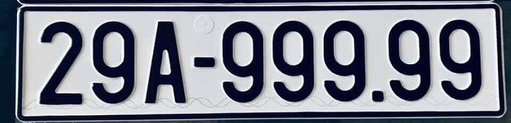

Hình 2.1: Biển số xe ô tô Việt Nam dạng dài

**2.2 Mô hình InceptionResnetV2**

InceptionResNetV2 là một mạng nơ-ron phức hợp được đào tạo trên hơn một triệu hình ảnh từ cơ sở dữ liệu ImageNet. Mạng này sâu 164 lớp và có thể phân loại hình ảnh thành 1000 loại đối tượng như: bàn phím, chuột, bút chì và nhiều loại động vật khác nhau, … InceptionResNet được xây dựng dựa trên các ưu điểm của mô hình Inception và ResNet. Cụ thể:

* ***Inception***

Với các mạng CNN thông thường, khi thiết kế bắt buộc phải xác định trước các tham số của 1 Conv layer như: kernel_size, padding, strides, … Và thường thì rất khó để có thể nói trước được tham số nào là phù hợp, kernel_size = (1, 1) hay (3, 3) hay (5, 5) sẽ tốt hơn.

Mạng Inception ra đời để giải quyết vấn đề đó, yếu tố quan trọng nhất trong mạng Inception là Inception module (khối Inception), một mạng Inception hoàn chỉnh bao gồm nhiều Inception module nhỏ ghép lại với nhau.

Ý tưởng của Inception module là thay vì sử dụng 1 Conv layer với tham số kernel_size cố định, hoàn toàn có thể sử dụng cùng lúc nhiều Conv layer với các tham số kernel_size khác nhau (1, 3, 5, 7, …) và sau đó ghép (concatenate) các output lại với nhau. Để không bị lỗi về chiều của ma trận khi ghép lại, tất cả các lớp Conv đều có chung strides = (1, 1) và padding = same.

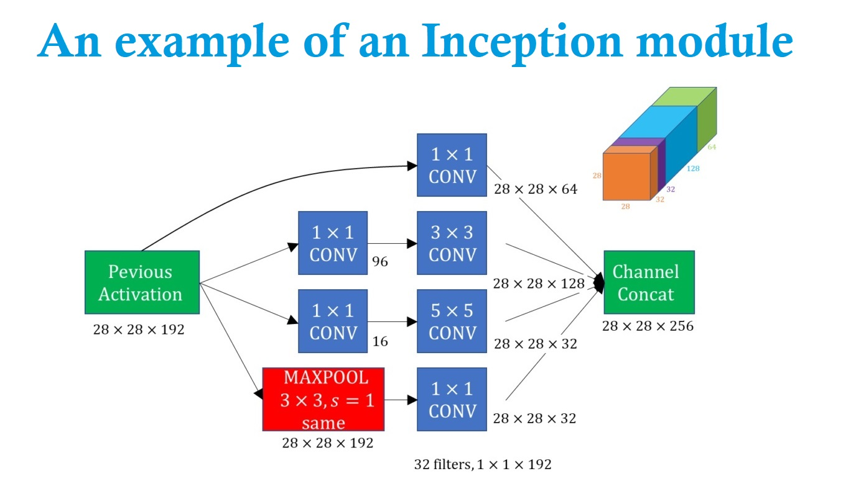

Hình 2.2: Khối inception của mô hình Inception

Như hình 2.2, khối Inception bao gồm 4 nhánh song song với nhau. Các bộlọc kích thước lần lượt là 1x1, 3x3, 5x5 được áp dụng giúp trích lọc được đa dạngđặc trưng trên những vùng nhận thức có kích thước khác nhau. Sử dụng phép tíchchập 1x1 trên từng điểm ảnh như một kết nối fully connected nhằm giảm độ sâu kênhvà số lượng tham số của mô hình (ở hình vẽ 2.2 sau khi nhân chập với 64 bộ lọckích thước 1x1 thì kích thước ma trận điểm ảnh đã giảm từ 28x28x192 xuống28x28x64).

Ngoài ra, khối Inception còn sử dụng Max pooling sau đó áp dụng bộlọc kích thước 1x1 cũng làm giảm chiều dữ liệu.

* ***ResNet***

Khi huấn luyện các mô hình Deep CNN (số lượng layers lớn, số lượng param lớn), thường gặp phải vấn đề về vanishing gradient (Vanishing gradient - mất mát đạo hàm là vấn đề xảy ra khi huấn luyện các mạng nơ ron nhiều lớp. Khi huấn luyện, giá trị đạo hàm là thông tin phản hồi của quá trình lan truyền ngược. Giá trị này trở nên vô cùng nhỏ tại các lớp nơ ron đầu tiên làm cho việc cập nhật trọng số mạng không thể xảy ra khiến mô hình không học được nữa).

Thực tế cho thấy khi số lượng layer trong mô hình CNN tăng, độ chính xác của mô hình cũng tăng theo, tuy nhiên khi tăng số layers quá lớn (>50 layers) thì độ chính xác lại bị giảm đi.

Giải pháp mà ResNet đưa ra là sử dụng kết nối tắt đồng nhất để xuyên qua một hay nhiều lớp. Một khối như vậy được gọi là một Residual Block, như trong hình 2.3:

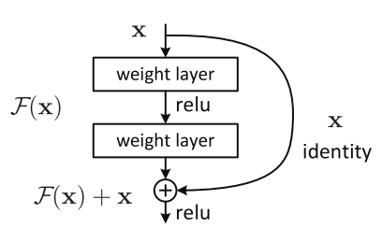

Hình 2.3: Minh họa Residual block

Mấu chốt của Residual block là cứ sau 2 layer, cộng input với output: F(x) + X hay nói cách khác là sẽ bổ sung input X vào đầu ra của layer, việc này sẽ chống lại việc đạo hàm bằng 0 hoặc vô cùng do vẫn còn cộng thêm X.

Với Residual block, hoàn toàn có thể huấn luyện các mô hình CNN có kích thước và độ phức tạp “khủng” hơn mà không lo bị vanishing gradient. Resnet là một mạng CNN bao gồm nhiều Residual block nhỏ tạo thành.

Giải pháp mà ResNet đưa ra tập trung vào cải thiện thông tin. Sau ResNet có hàng loạt biến thể của kiến trúc này được giới thiệu. Thực nghiệm cho thấy những kiến trúc này khi áp dụng residual block có thể huấn luyện mạng nơ ron với độ sâu hàng nghìn lớp và nó nhanh chóng trở nên phổ biến trong Computer Vision.

Sự kết hợp này giúp InceptionResNet đạt được độ chính xác rất đáng kinh ngạc. Trên tập dữ liệu ImageNet, InceptionResNet đạt 80.3% top 1 accuracy trong khi con số này của Inception V3 và ResNet50 lần lượt là: 77.9% và 74.9%. Với những ưu điểm trên, InceptionResNetV2 là mô hình CNN được dùng để huấn luyện trong đề tài.

* ***InceptionResNetV2***

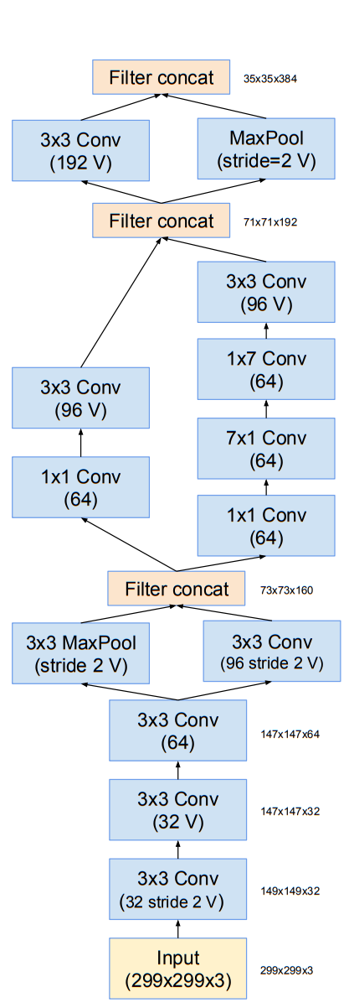

Hình 2.4: Lược đồ gốc (Stem) của mô hình InceptionResNetV2 [6]

Khối gốc (stem) là một khối hoạt động có cơ chế là nén hình ảnh ban đầu, nó giúp nhanh chóng giảm mẫu kích thước ảnh ban đầu xuống (downsample) làm giảm bộ nhớ, chi phí tính toán để các lớp tiếp theo hoạt động hiệu quả với độ phức tạp tính toán ít hơn.

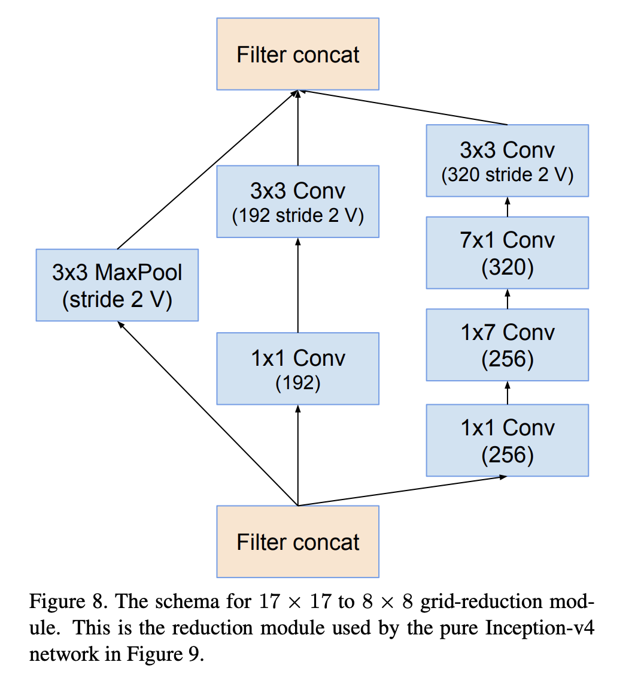

Hình 2.5: Lược đồ của khối giảm B (Reduction B) (giảm kích thước từ 17x17 xuống 8x8) trong mô hình InceptionResNetV2 [6]

Khối giảm (Reduction) có tác dụng giảm kích thước và tăng đặc trưng của ảnh lên, giúp học được nhiều hơn mà ít tốn kém hơn. Có 2 khối giảm A, B để giảm kích thước ảnh từ 35x35->17x17(A) và từ 17x17->8x8(B).

Kết hợp các khối Inception với các khối Reduction lại, có mô hình kiến trúc tổng thể của mô hình mạng nơ ron tích chập InceptionRestNetV2:

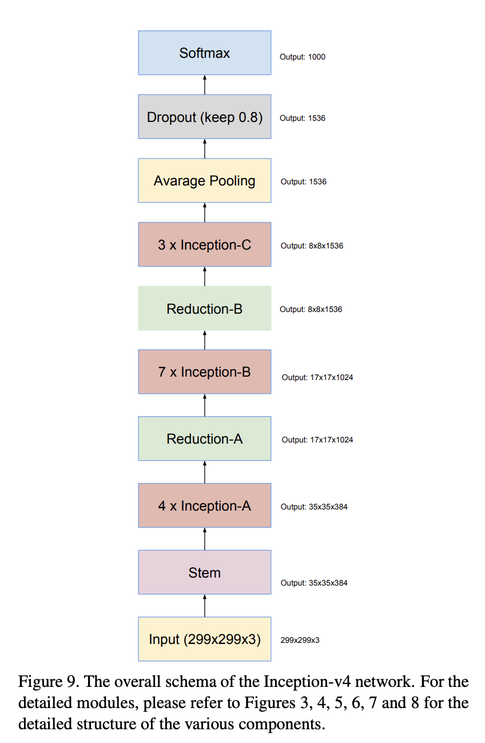

Hình 2.6: Mô hình kiến trúc tổng thể của mạng InceptionResNetV2 [6]

**2.3 Giới thiệu công cụ gán nhãn dữ liệu mã nguồn mở LabelImg**

Gán nhãn dữ liệu là quá trình gắn trường ý nghĩa cho các loại dữ liệu kỹ thuật số khác nhau như tệp âm thanh, văn bản, hình ảnh, video.

Gán nhãn dữ liệu là một quá trình rất quan trọng trong học máy hay học sâu, nó mất nhiều thời gian, vì nó liên quan đến sự tương tác của con người để có kết quả chính xác nhất.

Trong học máy, nếu dữ liệu đã được gán nhãn, điều đó có nghĩa dữ liệu được đánh dấu hoặc chú thích để hiển thị mục tiêu. Đây cũng là câu trả lời mà mô hình học máy mong muốn dự đoán ra,

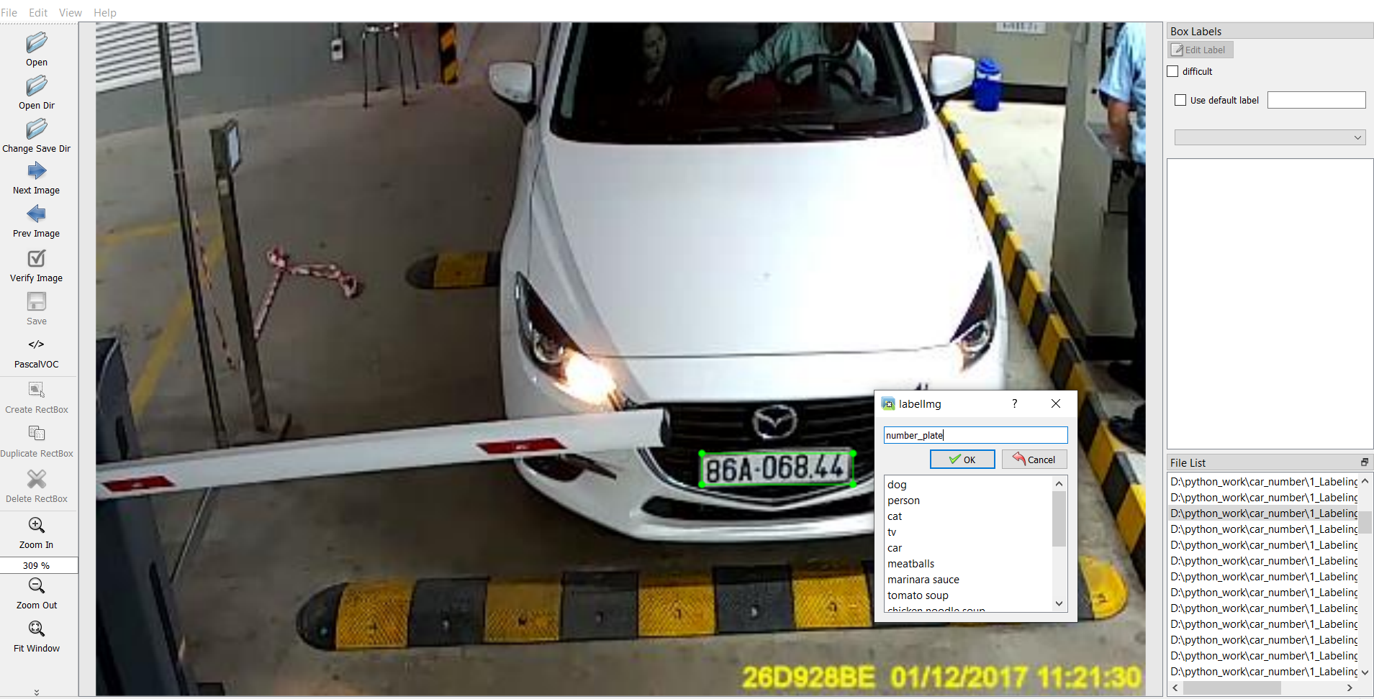Có nhiều công cụ giúp hỗ trợ việc gán nhãn dữ liệu, trong chương trình của đồ án, sử dụng một công cụ gán nhãn dữ liệu có tên **LabelImg**.

Hình 2.7: Giới thiệu công cụ gán nhãn dữ liệu LabelImg

**2.3.1 LabelImg là gì?**

LabelImg là một công cụ chú thích hình ảnh đồ họa mã nguồn mở được phát triển ban đầu bởi TzuTa Lin và được duy trì bởi cộng đồng các nhà phát triển trong Label Studio. Hiện được lưu trữ trong một tổ chức GitHub có tên là heartexlabs, LabelImg được viết bằng Python và sử dụng Qt cho giao diện đồ họa của nó.

Hiện tại, LabelImg cung cấp các chú thích dưới dạng các hộp bounding box có thể được xuất sang các định dạng PASCAL VOC, YOLO và CreateML dưới dạng tệp XML.

**2.3.2 Tính năng và hạn chế**

***Tính năng:***

* LabelImg lưu các chú thích dưới dạng tệp XML ở nhiều định dạng khác nhau như PASCAL VOC, YOLO, CreateML giúp việc chú thích dữ liệu dễ dàng và đa dạng hơn.
* Viết bằng Python sử dụng giao diện Qt giúp LabelImg hoạt động tốt trên cả Windows và Linux, điều mà một số công cụ khác không hỗ trợ.
* Dung lượng nhỏ gọn, phần mềm độc lập không quá 13MB.
* Phím tắt điều hướng nhanh gọn.

***Hạn chế:***

* Chỉ cho phép chú thích dưới dạng bounding box.
* Tương đối khó khăn khi cài đặt cho hệ điều hành MacOS.

**2.4 Tìm hiểu OCR**

**2.4.1 Nhận dạng ký tự quang học OCR là gì?**

OCR là thuật ngữ được viết tắt bởi cụm từ ***Optical Character Recognition.*** Được dịch là nhận dạng ký tự quang học.

OCR là ứng dụng công nghệ chuyên dùng để đọc ký tự ở file ảnh. Đây là một công cụ scan kỹ thuật số chuyên nhận dạng các ký tự, chữ viết tay, hay chữ đánh máy. Công nghệ OCR được tạo ra để chuyển đổi hình ảnh của chữ đánh máy hoặc chữ viết tay thành văn bản tài liệu ở dạng file mềm, dễ dàng số hoá tài liệu và lưu trữ thông tin.

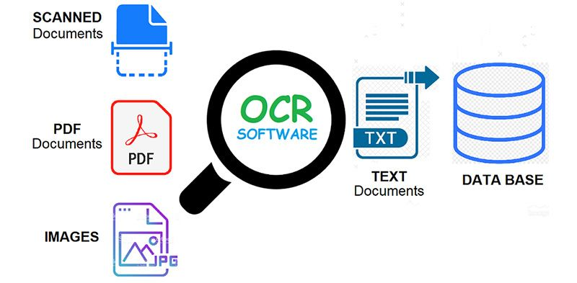

Hình 2.8: Nhận dạng ký tự quang học là gì?

***Các loại OCR***

Các nhà khoa học dữ liệu phân loại những công nghệ OCR khác nhau dựa trên mục đích sử dụng và ứng dụng của chúng. Sau đây là một vài ví dụ:

* Phần mềm nhận dạng ký tự quang học đơn giản

Một công cụ OCR đơn giản hoạt động bằng cách lưu trữ nhiều khuôn thức hình ảnh văn bản và phông chữ khác nhau dưới dạng mẫu. Phần mềm OCR sử dụng các thuật toán so khớp mẫu để so sánh các hình ảnh văn bản, theo từng ký tự một, với cơ sở dữ liệu nội bộ. Nếu hệ thống so khớp văn bản theo từng từ một thì sẽ được gọi là nhận dạng từ quang học. Giải pháp này có những hạn chế vì số lượng phông chữ và kiểu chữ viết tay là gần như vô hạn, cũng như không thể ghi lại hay lưu trữ tất cả kiểu loại trong cơ sở dữ liệu được.

* Phần mềm nhận dạng ký tự thông minh

Các hệ thống OCR hiện đại sử dụng công nghệ nhận dạng ký tự thông minh (ICR) để đọc văn bản hệt như cách con người đọc. Những hệ thống này sử dụng các phương thức nâng cao để đào tạo máy hoạt động giống như con người bằng cách sử dụng phần mềm máy học.

Một hệ thống máy học được gọi là mạng nơ-ron phân tích văn bản qua nhiều cấp độ, xử lý hình ảnh lặp đi lặp lại. Hệ thống sẽ tìm kiếm các thuộc tính hình ảnh khác nhau, chẳng hạn như nét cong, nét thẳng, nét giao nhau và nét vòng, đồng thời kết hợp kết quả của tất cả các cấp độ phân tích khác nhau này để cho ra kết quả cuối cùng. Mặc dù ICR thường xử lý hình ảnh theo từng ký tự một nhưng quá trình này vẫn diễn ra nhanh chóng, thu được kết quả chỉ trong vài giây.

* Nhận dạng từ thông minh

Hệ thống nhận dạng từ thông minh hoạt động theo nguyên tắc giống như ICR, nhưng sẽ xử lý toàn bộ hình ảnh của từ thay vì tiền xử lý hình ảnh thành ký tự.

* Nhận dạng ký hiệu quang học

Nhận dạng ký hiệu quang học xác định logo, hình mờ và các biểu tượng văn bản khác trong tài liệu.

***Lợi ích và hạn chế của OCR***

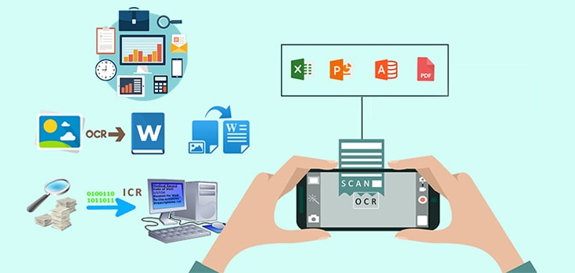

Hình 2.9: Lợi ích và hạn chế của OCR

* ***Lợi ích:***
* Trợ giúp người mắc bệnh mù và khiếm thị

OCR có khả năng quét và đọc các từ trên màn hình. Từ đây, những người gặp vấn đề thị giác có thể dễ dàng hiểu được chúng.

* Tìm kiếm và thực hành dữ liệu

Thực tế, OCR có khả năng tạo ra những nội dung văn bản riêng của quét tài liệu giúp chúng có thể dễ dàng tìm kiếm và xác định vị trí tài liệu dựa trên từ khóa. Đồng thời, OCR cũng cho phép nhanh nhẹn hơn trong việc chỉnh sửa và xử lý văn bản

* Cập nhập dữ liệu nhanh chóng

OCR đảm bảo chức năng cải thiện hiệu quả và nhanh chóng cho công việc văn phòng cũng như năng suất cao. Bởi, hầu hết trong quá trình làm việc ở văn phòng nhu cầu scan (quét) tài liệu ngày một lớn. Điều này sẽ giúp tiết kiệm thời gian, đồng thời cập nhập dữ liệu nhanh, chính xác nhất cho người dùng.

* ***Hạn chế:***

Bên cạnh những lợi ích to lớn mà OCR mang lại, cũng không thể tránh khỏi những hạn chế riêng như:

* Đa số những phần mềm, ứng dụng chứa OCR chỉ có khả năng nhận dạng chính xác khoảng 80-90% dựa vào hình ảnh rõ nét. Với những hình ảnh truy cập có màu nền và màu chữ khá tương đồng (không có sự chênh lệch lớn) điều này khiến OCR gặp khó khăn trong nhận dạng.
* OCR chưa hỗ trợ cho tất cả ngôn ngữ.

**2.4.2 Mô hình OCR**

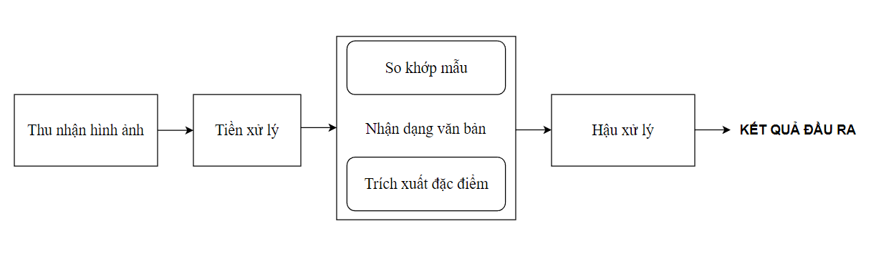

Hình 2.10: Mô hình hoạt động của OCR

Công cụ OCR hoặc phần mềm OCR hoạt động theo các bước sau:

* ***Thu nhận hình ảnh***

Một máy quét sẽ đọc tài liệu và chuyển đổi chúng thành dữ liệu nhị phân. Phần mềm OCR phân tích hình ảnh đã quét và phân loại vùng sáng làm nền và vùng tối làm văn bản.

* ***Tiền xử lý***

Trước tiên, phần mềm OCR sẽ làm sạch hình ảnh và loại bỏ các lỗi để chuẩn bị cho bước đọc. Sau đây là một số kỹ thuật làm sạch của phần mềm OCR:

* Chỉnh thẳng hoặc nghiêng nhẹ tài liệu đã quét để khắc phục lỗi về căn chỉnh trong quá trình quét.
* Khử nhiễu đốm hoặc loại bỏ mọi đốm ảnh kỹ thuật số hay làm mịn các viền của hình ảnh văn bản.
* Làm sạch đường viền khung và đường thẳng trong hình ảnh.
* Nhận dạng chữ viết cho công nghệ OCR đa ngôn ngữ
* ***Nhận dạng văn bản***

Hai loại thuật toán OCR hoặc quy trình phần mềm chính mà phần mềm OCR sử dụng để nhận dạng văn bản được gọi là so khớp mẫu và trích xuất đặc điểm:

* ***So khớp mẫu***

Cách thức hoạt động của so khớp mẫu là tách biệt một hình ảnh ký tự, được gọi là hình dạng chữ và so sánh với một hình dạng chữ tương tự được lưu trữ.

Tính năng nhận dạng mẫu chỉ hoạt động hiệu quả khi hình dạng chữ được lưu trữ có phông chữ và tỷ lệ tương tự với hình dạng chữ đầu vào. Phương thức này hoạt động tốt đối với hình ảnh quét từ tài liệu được đánh máy bằng phông chữ đã biết.

* ***Trích xuất đặc điểm***

Trích xuất đặc điểm sẽ chia nhỏ hoặc phân tách hình dạng chữ thành các đặc điểm như nét thẳng, nét vòng khép kín, hướng nét và giao điểm nét. Sau đó, hệ thống sử dụng các đặc điểm này để tìm kết quả phù hợp nhất hoặc kết quả gần đúng nhất trong số các hình dạng chữ khác nhau được lưu trữ.

* ***Hậu xử lý***

Sau khi phân tích, hệ thống sẽ chuyển đổi dữ liệu văn bản được trích xuất thành tệp trên máy tính. Một số hệ thống OCR có thể tạo các tệp PDF có chú thích bao gồm cả phiên bản trước và sau của tài liệu được quét.

**2.4.3 Giới thiệu thư viện Tesseract**

1. ***Tổng quan thư viện Tesseract***

Tesseract là một OCR (Optical Character Recognition) engine hàng đầu hiện nay. Công cụ này được phân phối với bản quyền mã nguồn mở Apache 2.0.

Tesseract hỗ trợ nhận diện ký tự trên các tập tin hình ảnh và xuất ra dưới dạng ký tự thuần, html, pdf, tsv, invisible-text-only pdf. Người dùng có thể sử dụng trực tiếp hoặc lập trình viên có thể sử dụng các chức năng thông qua API.

Tesseract được phát triển bởi Hewlett-Packard Laboratories Bristol tại Hewleett-Packard Co, Greeley Colorado từ 1985 đến 1994. Sau đó, nó được cập nhật một số thay đổi nhỏ và tạm ngưng phát triển từ sau 1998. Đến năm 2005, Tesseract được phân bố dưới dạng mã nguồn mở bởi HP và được phát triển bởi Google từ năm 2006.

Hiện tại, Tesseract đã phát triển đến version 5.x và có thể hoạt động trên 3 hệ điều hành phổ biến là Window, Mac và Linux. Công cụ này hỗ trợ nhận diện ký tự của hơn 100 ngôn ngữ khác nhau, bao gồm cả tiếng Việt. Không những thế, có thể huấn luyện chương trình dùng Tesseract để có thể nhận diện một ngôn ngữ nào đó.

|  |  |
| --- | --- |
| **Phần mềm thương mại** | **Bộ nhận dạng Tesseract** |
| Hỗ trợ hơn 100 ngôn ngữ | Hỗ trợ trên 40 ngôn ngữ và đang tăng dần |
| Có giao diện đồ họa | Không hỗ trợ giao diện đồ họa (dùng command line để gõ lệnh) |
| Hầu hết chỉ hỗ trợ trên Windows | Hỗ trợ trên Windows, Linux, MacOS |
| Độ chính xác cao mới đây | Độ chính xác khá cao từ năm 1995 |
| Chi phí cao từ 130-500$ | Miễn phí (mã nguồn mở) |

Bảng 2.1: So sánh phần mềm thương mại và Tesseract

Vì Tesseract hiện nay là bộ thư viện mã nguồn mở hoàn toàn miễn phí nên trên thế giới đã có nhiều phần mềm nhận dạng ký tự quang học ra đời dựa trên bộ Tesseract với giao diện và các tính năng dễ sử dụng hơn so với giao diện đơn giản của Tesseract ban đầu như: VietOCR cho nhận dạng tiếng Việt, Tessenet2 bộ nhận diện Tesseract trên nền .Net của Microsoft, giao diện Java (Java GUI frontend) cho Tesseract…

|  |  |  |  |  |
| --- | --- | --- | --- | --- |
| **Ngôn ngữ** | **Tổng số ký tự (triệu)** | **Tổng số từ (triệu)** | **Lỗi ký tự (%)** | **Lỗi từ (%)** |
| Tiếng Anh | 39 | 4 | 0.5 | 3.72 |
| Tiếng Nga | 213 | 26 | 0.75 | 5.78 |
| Tiếng Hoa (giản thể) | 0.25 | Không xác định | 3.77 | Không xác định |
| Tiếng Hindi | 1.4 | 0.33 | 15.41 | 69.44 |

Bảng 2.2: Độ chính xác của Tesseract trên một số ngôn ngữ

1. ***Tiến trình nhận dạng ký tự sử dụng Tesseract OCR***

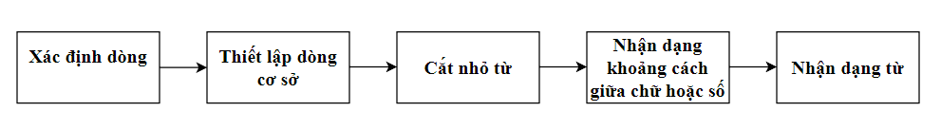

Hình 2.11: Tiến trình nhận dạng ký tự sử dụng Tesseract OCR

* ***Xác định dòng***

Mục đích của bước xác định dòng là nhận dạng các dòng của các hình ảnh bị nghiêng, giúp giảm sự mất thông tin khi nhận dạng ảnh nghiêng. Các bộ phận quan trọng của quá trình này là lọc dãy màu (còn được gọi là blobs) và xây dựng dòng. Bước này cũng giúp loại bỏ các văn bản có dropcap.

* ***Thiết lập dòng cơ sở***

Khi dòng văn bản được tìm thấy, các dòng cơ sở được thiết lập chính xác hơn bằng cách sử dụng một đường có tên là spline toàn phương (là dòng mà được kết hợp từ nhiều đoạn). Nó giúp Tesseract xử lý các trang có đường cơ sở là đường cong. Các dòng cơ sở được thiết lập bằng cách phân vùng các blobs thành các nhóm có thể thay thế thích hợp liên tục trong đường cơ sở thẳng ban đầu. Một spline toàn phương được thiết lập cho phân vùng dày đặc nhất, (giả định là đường cơ sở) của một hình có phương ít nhất. Spline có lợi thế là tính toán ổn định, nhược điểm là sự gián đoạn có thể xảy ra khi nhiều phân đoạn spline được yêu cầu.



Hình 2.12: *Ví dụ về một đường cơ sở dạng cong*

* ***Cắt nhỏ từ***

Tesseract sẽ xác định xem có các ký tự dính với nhau trong một từ hay không. Nếu có nó sẽ cắt nhỏ các ký tự ra thành các ký tự riêng lẻ.



Hình 2.13: *Ví dụ về cắt các ký tự bị dính*

* ***Nhận dạng khoảng cách giữa chữ hoặc số***

Xác định khoảng cách giữa các số hoặc giữa các chữ là một vấn đề khá phức tạp. Tesseract giải quyết những vấn đề này bằng cách đo khoảng cách trong một phạm vi hạn chế theo chiều dọc giữa dòng cơ sở và dòng trung bình.

* ***Nhận dạng từ***

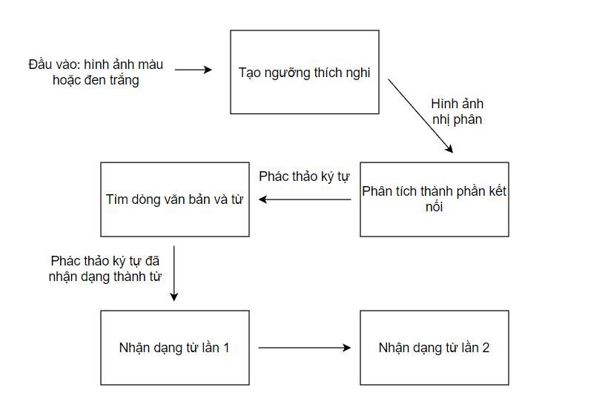

Hình 2.14: Tesseract nhận dạng từ

Bước vào quá trình nhận diện, input sẽ được đánh giá, phân tích hai lần. Ở lần đầu tiên, OCR sẽ nhận diện ký tự với kết quả phân tích ở bước trước đó. Các kết quả nhận diện thoả mãn yêu cầu sẽ được đưa vào tập tin huấn luyện để hỗ trợ cho quá trình nhận diện lần thứ hai với các kết quả chưa đạt yêu cầu.

Việc xác nhận kết quả có thoả mãn yêu cầu hay không cần phải dựa trên nhiều tiêu chí vì nhận diện nội dung phải trải qua một quá trình lặp đi lặp lại gồm các bước nhận diện ký tự, ghép ký tự và so khớp với từ điển. Các tiêu chí đó bao gồm khoảng cách của các ký tự, độ phù hợp với từ điển và khoảng cách đến các dấu câu.

Khi kết quả xuất ra một từ mà nó không thỏa mãn nhu cầu thì Tesseract cố gắng cải thiện kết quả này bằng cách cắt nhỏ các từ có nghĩa không tốt nhất. Nếu việc cắt nhỏ không làm tăng chất lượng từ thì nó sẽ phục hồi lại từ trước đó.

**2.4.4 Giới thiệu thư viện OpenCV**

OpenCV là tên viết tắt của open source computer vision library – có thể được hiểu là một thư viện nguồn mở cho máy tính. Cụ thể hơn OpenCV là kho lưu trữ các mã nguồn mở được dùng để xử lý hình ảnh, phát triển các ứng dụng đồ họa trong thời gian thực.

OpenCV cho phép cải thiện tốc độ của CPU khi thực hiện các hoạt động real time. Nó còn cung cấp một số lượng lớn các mã xử lý phục vụ cho quy trình của thị giác máy tính hay các learning machine khác.

Thư viện OpenCV được phát hành với giấy phép BDS cho phép cung cấp các dịch vụ hoàn toàn miễn phí và được hạn chế tối đa các rào cản thông thường. Cụ thể, bạn được phép sử dụng phần mềm này cho cả hoạt động thương mại lẫn phi thương mại. OpenCV sở hữu giao diện thiên thiện với mọi loại ngôn ngữ lập trình, ví dụ như C++, C, Python hay Java… Ngoài ra, nó cũng dễ dàng tương thích với các hệ điều hành khác nhau, bao gồm từ Windows, Linux, Mac OS, iOS cho đến cả Android.

Kể từ lần đầu xuất hiện từ năm 1999, giờ đây OpenCV đã sở hữu đội ngũ người dùng hùng hậu, con số ước tính có thể lên tới 47.000 người. Tất cả là nhờ những ưu điểm vượt trội của OpenCV.



Hình 2.15: Thư viện OpenCV

OpenCV được sử dụng cho đa dạng nhiều mục đích và ứng dụng khác nhau bao gồm:

* Hình ảnh street view
* Kiểm tra và giám sát tự động
* Robot và xe hơi tự lái
* Phân tích hình ảnh y học
* Tìm kiếm và phục hồi hình ảnh/video
* Phim – cấu trúc 3D từ chuyển động
* Nghệ thuật sắp đặt tương tác
  1. **Tìm hiểu Web framework Flask**



Hình 2.16: Web framework Flask

**Flask Python**là một framework ứng dụng cho website được tạo ra từ ngôn ngữ lập trình web Python. Công cụ này có dung lượng khá nhẹ nhưng lại rất linh hoạt trong công dụng. Nó được ứng dụng trong thiết kế website đơn giản và tạo lập các ứng dụng cho những trang web lớn và phức tạp.

Flask Python được xây dựng dựa trên bộ công cụ Werkzeug WSGI (giao diện cổng máy chủ web) và Jinja2 (template engine phổ biến của Python). Hiện framework này đã trở thành công cụ chính trong phát triển ứng dụng web của Python.

***Một số ưu điểm khi sử dụng Flask:***

* Nhỏ nhẹ, là một công cụ tối giản
* Tốc độ hoạt động cực nhanh
* Tương đối đơn giản (so với các framework có cùng chức năng khác)
* Trình duyệt được nhúng sẵn trình gỡ rối
* Cú pháp coding không quá phức tạp
* Ngăn chặn các rủi ro về bảo mật khi lập trình web do ít phụ thuộc vào bên thứ ba
* **Kết luận chương**

Chương 2 đã trình bày cơ sở lý thuyết về biển số xe ô tô tại Việt Nam, ưu điểm cùng kiến trúc của mạng Nơ ron tích chập InceptionResNetV2, hệ thống nhận diện ký tự quang học OCR cùng với đó là các công cụ sử dụng để gán nhãn dữ liệu, nhận dạng, xây dựng hệ thống như: labelImg, OpenCV, Tesseract, Flask. Cơ sở lý thuyết cùng những công cụ công nghệ này sẽ là nền tảng áp dụng sang chương tiếp theo, xây dựng chương trình.

**CHƯƠNG 3: XÂY DỰNG CHƯƠNG TRÌNH**

* 1. 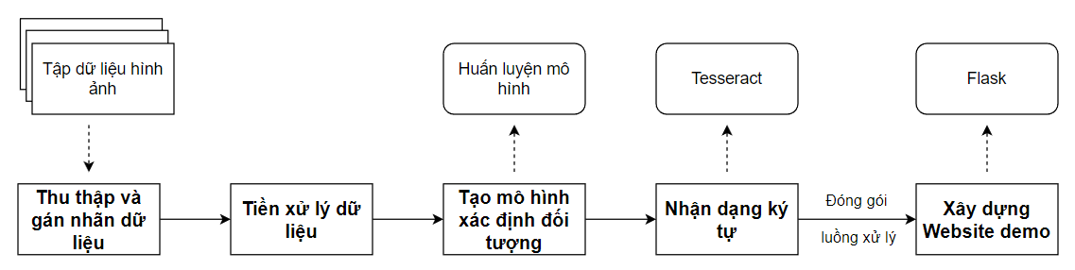 **Sơ đồ hệ thống**

Hình 3.1: Sơ đồ hệ thống chương trình

Hệ thống phần mềm “Bãi đỗ xe ô tô thông minh sử dụng nhận diện biển số xe tự động” được xây dựng trải qua 5 bước chính:

* ***Bước 1: Thu thập và gán nhãn dữ liệu (Label image)***

Đây là bước thu tập tệp dữ liệu và gán nhãn cho vùng biển số xe, bước đầu tiên và là bước rất quan trọng vì nó ảnh hưởng đến kết quả nhận dạng của chương trình.

* ***Bước 2: Tiền xử lý dữ liệu (Data preprocessing)***

Tiền xử lý dữ liệu là một kỹ thuật khai thác dữ liệu để chuyển đổi dữ liệu thô ban đầu thành định dạng dễ hiểu, dễ xử lý hơn. Tại bước này có những quá trình như: tổng hợp dữ liệu, làm sạch dữ liệu, chuyển đổi dữ liệu.

* ***Bước 3: Tạo mô hình xác định đối tượng (Make object detection)***

Bước này sẽ bao gồm việc khởi tạo mô hình học sâu và huấn luyện mô hình, từ đó tạo ra một mô hình có thể xác định được đối tượng, cụ thể ở chương trình là tạo ra một mô hình xác định vùng biển số xe ô tô trong bức ảnh.

* ***Bước 4: Nhận dạng ký tự (OCR)***

Bước này sẽ nhận dạng ký tự có trong ảnh biển số xe mà bước 4 đã xác định được. Đây là bước quan trọng, ảnh hưởng trực tiếp đến kết quả đầu ra của chương trình.

* ***Bước 5: Xây dựng Website***

Đóng gói luồng xử lý chương trình và đưa vào xây dựng nên website cho trực quan và dễ sử dụng.

Đó là tóm tắt các bước xây dựng nên chương trình, sau đây sẽ là chi tiết từng bước thực hiện.

* 1. **Các bước thực hiện**

**3.2.1 Thu thập dữ liệu**

Dữ liệu của chương trình được thu thập bao gồm 658 bức ảnh chụp ô tô có biển số xe trong đó:

* 500 bức ảnh:
* Đặc điểm: ảnh màu, có dạng camera chụp mặt trước của xe ô tô khi dừng đỗ trước lối vào bãi đỗ xe, góc chụp nghiêng từ cao xuống, biển số xe trong ảnh là biển số xe Việt Nam dạng dài gắn ở mặt trước xe
* Kích thước: đều có kích thước chung là 472x303
* Định dạng: jpg
* Nguồn: được chia sẻ miễn phí tại trang web *thigiacmaytinh.com*. Một trang web Việt Nam do tác giả Võ Hùng Vĩ lập, chuyên chia sẻ miễn phí tài nguyên phục vụ các chủ đề về học máy, học sâu, xử lý ảnh, …
* 158 bức ảnh:
* Đặc điểm: ảnh màu, ảnh chụp là các ảnh xe ô tô có biển số xe quốc tế dạng dài, có góc chụp khác nhau từ nhiều phía khác nhau
* Kích thước: ngẫu nhiên không cố định
* Định dạng: jpeg
* Nguồn: được chia sẻ miễn phí tại trang web *kaggle.com*. Một trang web nổi tiếng thuộc Google, phục vụ cộng đồng khoa học dữ liệu và học máy. Kaggle cho phép người dùng tìm và công bố các tập dữ liệu, xây dựng những mô hình dành cho Data Scientist/Machine Learning, ...

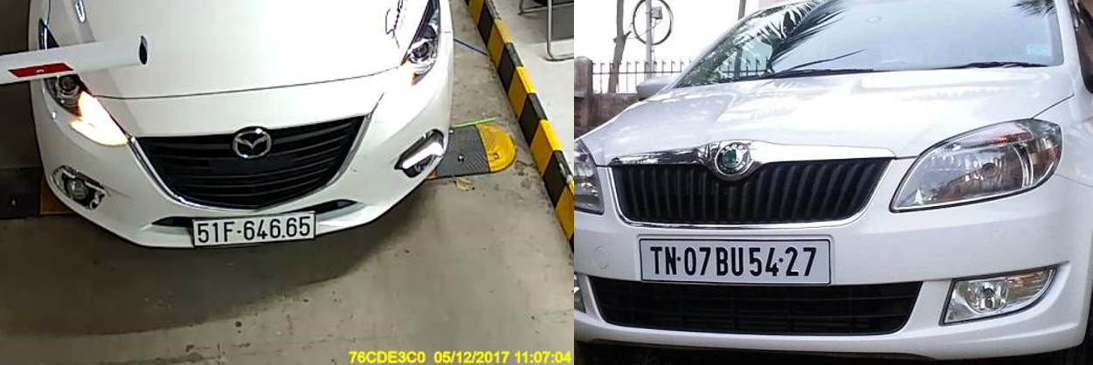

Hình 3.2: Tập dữ liệu ảnh huấn luyện

**3.2.2 Gán nhãn dữ liệu (Label image)**

Đây là bước quan trọng, ảnh hưởng đến kết quả nhận dạng phía sau. Để gán nhãn cho dữ liệu sử dụng tool gán nhãn mã nguồn mở có tên LabelImg.

Các bước tiến hành gán nhãn:

* Khởi chạy tool -> Click Open Dir: chọn đường dẫn đến folder lưu dữ liệu đã -> Thấy góc bên phải dưới chương trình có mục File list chứa toàn bộ file ảnh trong folder dữ liệu -> Chọn ở thanh công cụ Create Rectbox -> Kéo vùng biển số xe và gán nhãn cho vùng đó là car_plate -> Click Save thu được file xml chứa thông tin về: tên file, kích thước, tên nhãn, tọa độ 4 điểm xmin, xmax, ymin, ymax của bounding box vùng gán nhãn.

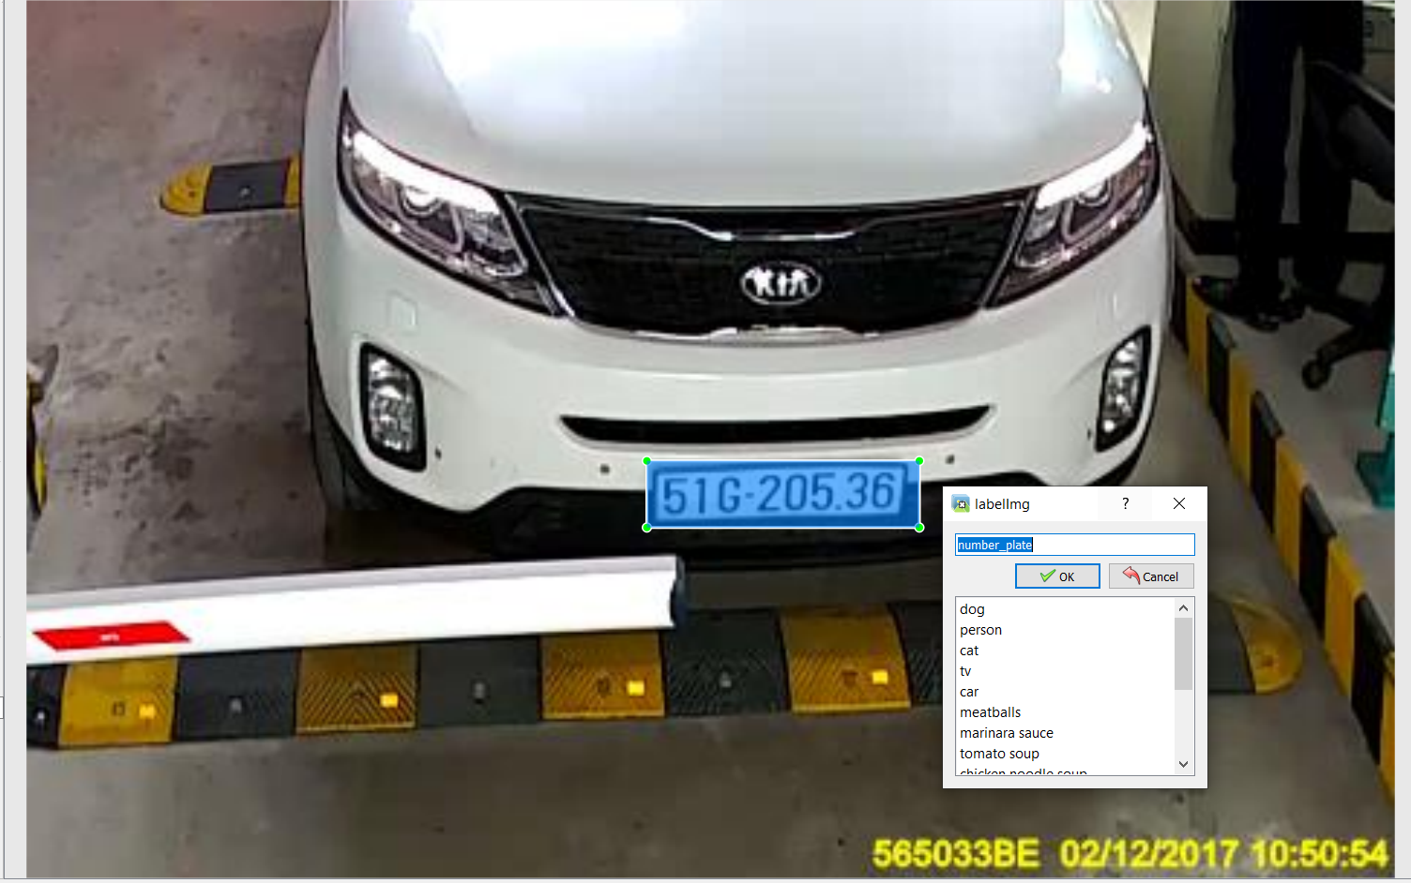

Hình 3.3: Gán nhãn dữ liệu

* Thực hiện tương tự, gán nhãn cho tất cả 648 bức ảnh trong tệp dữ liệu thu được 648 file xml chứa thông tin tương ứng.
* Tiếp hành gộp 648 file xml thành một file csv chứa thông tin về filepath và tọa độ 4 điểm bounding box vùng gán nhãn: xmin, xmax, ymin, ymax.

**3.2.3 Tiền xử lý dữ liệu (Data preprocessing)**

Từ dữ liệu thô ban đầu, để có thể đưa dữ liệu vào mô hình huấn luyện và dễ xử lý hơn, cần trải qua bước tiền xử lý dữ liệu.

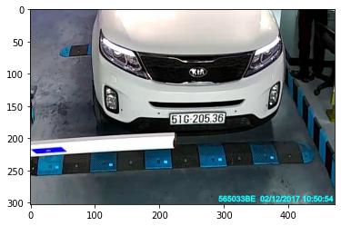

Hình 3.4: Tiền xử lý dữ liệu – đọc ảnh ban đầu

Tệp dữ liệu ban đầu là những bức ảnh có kích thước không theo chuẩn kích thước mà mô hình CNN khuyến nghị nền cần resize những bức ảnh này về chung một kích thước là 224x224 để việc huấn luyện diễn ra trơn tru và chính xác hơn.

Việc chuẩn hóa kích thước này không bắt buộc, nhưng nếu những bức ảnh đưa vào huấn luyện có kích thước lộn xộn hoặc dung lượng quá lớn sẽ đòi hỏi rất nhiều bộ nhớ, các mạng nơ ron và bộ lọc tham gia huấn luyện.

Ngoài ra, những thực nghiệm thực tế cho thấy với bộ dữ liệu đầu vào được chuẩn hóa kích thước thì kết quả cũng sẽ chính xác hơn.

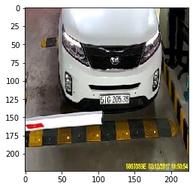

Hình 3.5: Tiền xử lý dữ liệu – resize các ảnh về cùng kích thước

Để có thể thực hiện các thuật toán, phép biến đổi trên ảnh, cần đưa ảnh về dạng mảng. Các thư viện khi xử lý ảnh cũng đều xử lý ảnh khi ảnh ở dạng mảng nên bước tiền xử lý tiếp theo là chuyển ảnh về dạng mảng.

Mỗi phần tử trên mảng là một điểm ảnh (pixel) của ảnh, gồm 3 giá trị dạng float tương ứng với từng kênh màu RGB, giá trị màu nằm trong khoảng từ 0 đến 255.

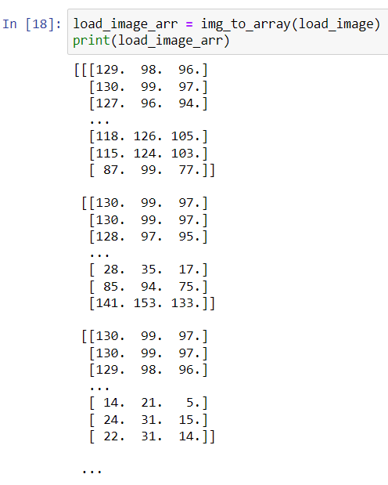

Hình 3.6: Tiền xử lý dữ liệu – Chuyển ảnh thành dạng mảng

Ảnh màu RGB được thể hiện bằng 3 kênh màu, thể hiện bằng 256 mức xám từ 0 đến 255, do đó nhiều dữ liệu được lưu trữ mà có thể sẽ không cần thiết trong quá trình xử lý ảnh.

Với thực tế đề tài, ảnh biển số xe không quá quá nhiều màu sắc liên quan đến việc nhận dạng vùng biển số xe thì việc chuyển đổi từ ảnh màu sang ảnh xám sẽ giúp mô hình nhẹ hơn, xử lý ảnh đơn giản hơn với hiệu suất tốt hơn.

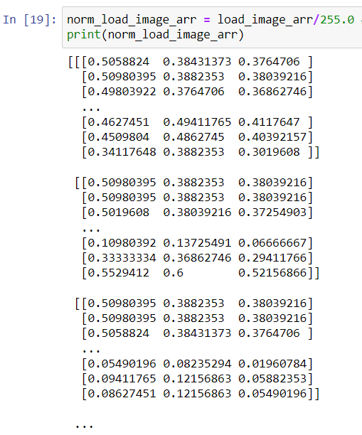

Hình 3.7: Tiền xử lý dữ liệu – Chuyển ảnh thành ảnh xám

Tọa độ bounding box sau khi gán nhãn cũng cần tính lại để khớp với kích thước của của ảnh sau khi chuẩn hóa kích thước. Tọa độ được tính lại bằng cách chia tỷ lệ cho chiều dài, chiều rộng ban đầu của ảnh.

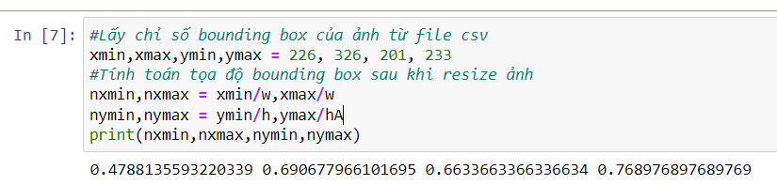

Hình 3.8: Tiền xử lý dữ liệu – Chuẩn hóa tọa độ bounding box khớp với ảnh sau khi chuẩn hóa kích thước

Thực hiện tiền xử lý cho bộ dữ liệu thu được tập X và y trong đó X chứa 658 ảnh ở dạng mảng đã chuẩn hóa, y chứa 658 tọa độ bounding box tương ứng với ảnh đã chuẩn hóa.

Tiến hành chia tập dữ liệu đã chuẩn hóa thành 2 tập: tập train và tập test, tỉ lệ là 80% - 20% tương ứng tập train có 526 ảnh và tập test có 132 ảnh.

Hình 3.9: Phân bổ dữ liệu huấn luyện – kiểm tra

**3.2.4 Cài đặt mô hình dự đoán (Train deep learning model)**

Mô hình hình mạng Nơ-ron tích chập được xây dựng là mô hình InceptionResNetV2. InceptionResnetV2 được xây dựng dựa trên sự kết hợp giữa cấu trúc khối Inception và Residual block.

Khối Inception giúp lớp tích chập thay vì phải sử dụng bộ lọc với kích thước cố định thì sử dụng cùng lúc nhiều bộ lọc có kích thước khác nhau rồi ghép output lại. Residual block giúp mô hình tránh hiện tượng mất mát đạo hàm bằng cách sau mỗi layer lại cộng input vào vào đầu ra (output) của layer. Điều này giúp InceptionResNetV2 có thể train các mô hình CNN có kích thước và độ phức tạp lớn mà độ chính xác được đảm bảo.

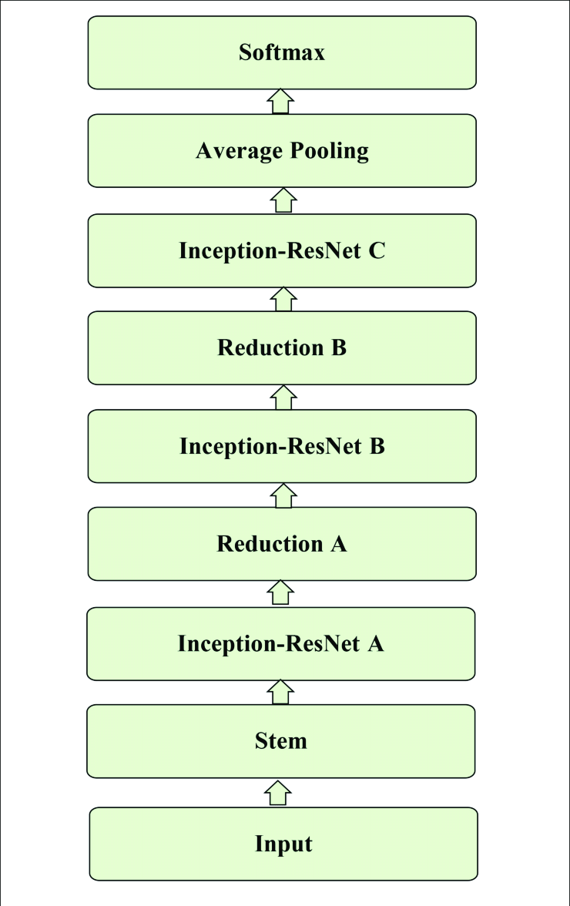

Hình 3.10: Kiến trúc mô hình InceptionResNetV2

* ***Các tham số khởi tạo mô hình:***
* *weights="imagenet":* Trọng số mặc định của mô hình.
* *input_tensor=Input(shape=(224,224,3)):* Dữ liệu huấn luyện vào với kích thước 224x224, 3 kênh màu.
* *loss='mse':* Hàm mất mát chỉ tiêu bình phương lỗi MSE – Mean Square Error (thể hiện sự chênh lệch giữa đại lượng: 𝑦̂ dự đoán và y thực tế, được tính theo công thức L = $\frac{1}{2} (\hat{y}{-y)}^{2}$. Hàm mất mát là hình thức buộc hệ thống điều chỉnh (hay phạt) mỗi lần dự đoán sai, số mức phạt tỉ lệ thuận với độ lớn của sai sót. Trong học hay huấn luyện có giám sát, mục tiêu luôn giảm thiểu tổng mức sai số. Trong trường hợp lý tưởng, hàm mất mát trả về giá trị cực tiểu bằng 0).
* *optimizer = tf.keras.optimizers.Adam(learning_rate=1e-4):* thuật toán tối ưu hóa Adam và giá trị learning_rate được thiết lập là 0,0001.
* *metrics = ["accuracy", tf.metrics.AUC()]:* đánh giá độ chính xác nhận dạng theo phương pháp AUC (Area Underthe Curve). Một phép đo tổng hợp về hiệu suất của phân loại nhị phân trên tất cả các giá trị ngưỡng có thể có.
* ***Các thông số huấn luyện mạng:***
* Tập train có 526 ảnh chiếm 80%, tập test có 132 ảnh chiếm 20%.
* Epochs = 200: Số vòng lặp học là 200.
* Batch_size = 10: Sau mỗi bó 10 ảnh trọng số sẽ được cập nhật lại.
* ***Môi trường huấn luyện:***
* Hệ điều hành: Windows 10
* Vi xử lý: Intel Core I5-9300H CPU @ 2.40GHz (8CPUs), ~2.4GHz
* Card đồ họa: NVIDIA GeForce GTX 1650
* RAM: 16GB

**3.2.5 Đánh giá mô hình dự đoán**

* Tổng thời gian huấn luyện: 3 giờ
* Thời gian huấn luyện cho mỗi Epochs là 52-54 giây
* Sau khi huấn luyện dựa trên mô hình và dữ liệu trên, thu được biểu đồ thể hiện độ chính xác nhận nhận dạng và giá trị hàm mất mát:

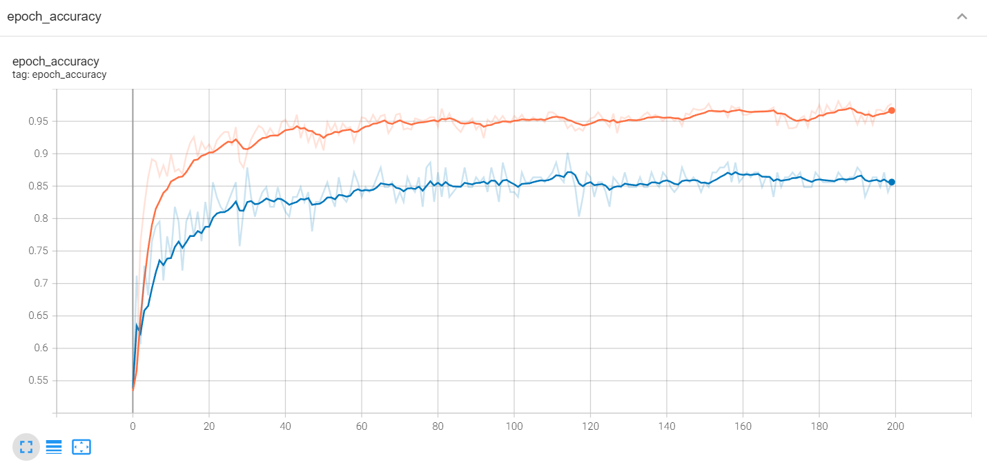

Hình 3.11: Độ chính xác huấn luyện

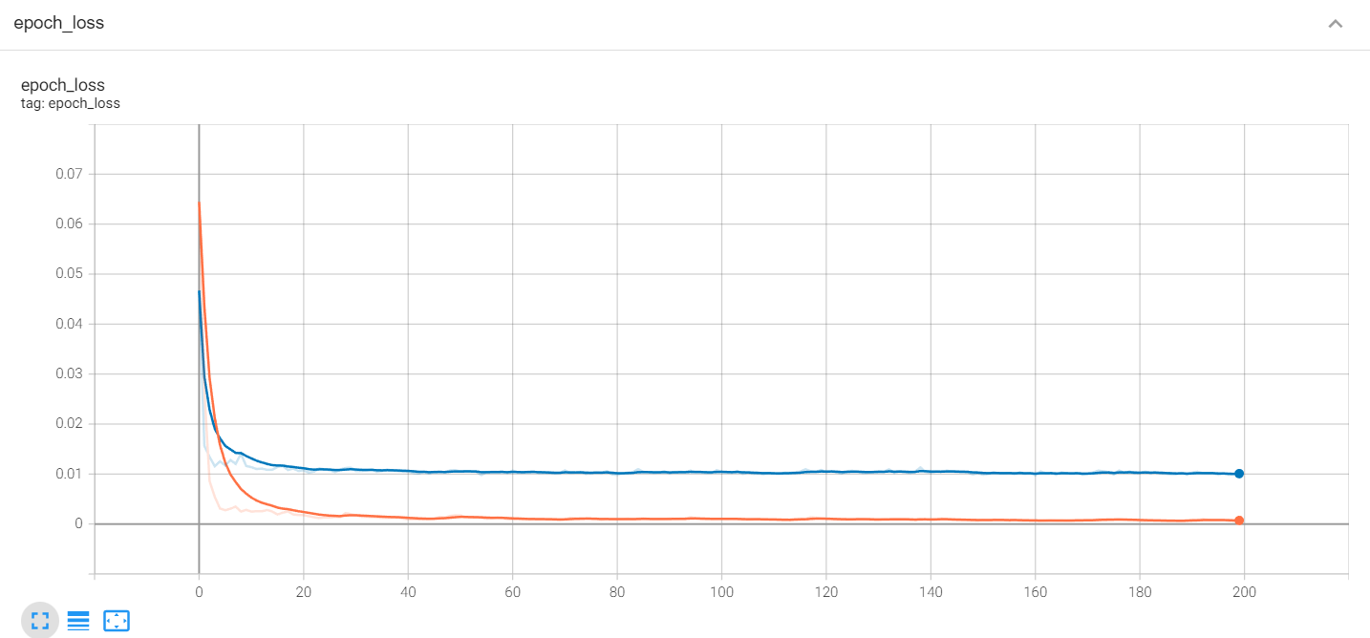

Hình 3.12: Hàm mất mát

Có thể thấy độ chính xác huấn luyện của mô hình sau 200 epochs trên tập train là xấp xỉ 0,97, trên tập test là 0,86. Còn giá trị hàm mất mát trên tập train là 0,00062, tập test là 0,01.

Biểu đồ cũng cho thấy khoảng từ epoch 80 trở đi mô hình bắt đầu hội tụ.

Độ chính xác huấn luyện thể hiện độ trùng nhau về vị trí giữa bounding box dự đoán với bounding box được gán nhãn (vị trí phần trùng nhau so với vị trí khi gộp cả 2 bounding box thực tế và dự đoán lại).

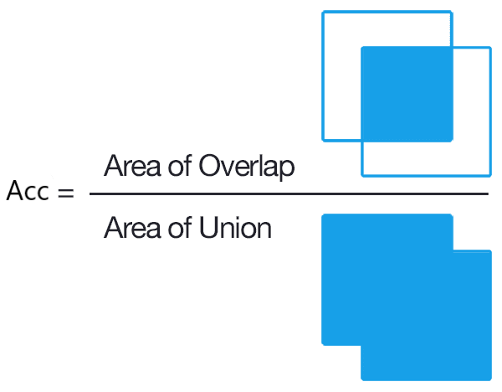

Hình 3.13: Tính độ chính xác của bounding box

(Độ chính xác được tính theo phương pháp AUC. Chỉ số AUC được tính toán dựa trên đường cong ROC (receiving operating curve) nhằm **đánh giá khả năng phân loại** của mô hình tốt như thế nào. Phần diện tích gạch chéo nằm dưới đường cong ROC và trên trục hoành là AUC có giá trị nằm trong khoảng [0, 1]. Khi diện tích này càng lớn thì đường cong ROC càng có xu hướng tiệm cận đường thẳng y=1 và chứng tỏ bounding box vùng biển số xe dự đoán ra càng sát với nhãn được gán).

**3.2.6 Nhận dạng ký tự (OCR)**

Sau khi đã có thể xác định vùng ảnh chứa biển số trong bức ảnh bản đầu thông qua mô hình học sâu. Bước tiếp theo của chương trình sẽ là nhận dạng ra ký tự quang trong vùng ảnh đó, cụ thể là nhận diện ra các ký tự trong biển số xe.

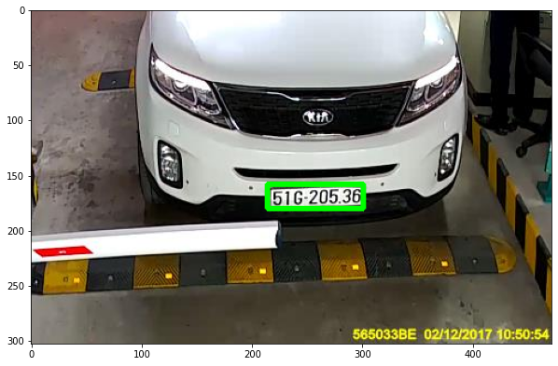

Hình 3.14: Ảnh muốn nhận diện và bounding box vùng biển số xe

Để có thể nhận diện dễ dàng và chính xác hơn, thay vì nhận diện cả một bức ảnh ban đầu chứa cả hình chiếc xe và nền xung quanh, chương trình sẽ cắt lấy ảnh vùng biển số xe và xử lý nhận diện ký tự trên bức ảnh đó.

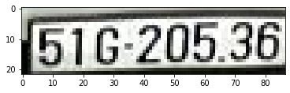

Hình 3.15: Ảnh vùng biển số xe đã được cắt ra

Đặc điểm của ảnh là vùng chứa biển số xe chiếm kích thước khá nhỏ nên để nhận diện chính xác hơn cần phóng to ảnh lên:

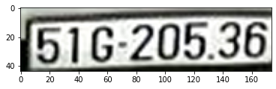

Hình 3.16: Tăng kích thước ảnh biển số đẵ cắt

Chuyển ảnh sang ảnh xám:

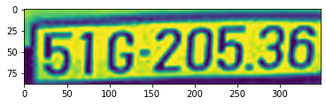

Hình 3.17: Chuyển ảnh biển số đã cắt sang ảnh xám

Ảnh có thể bị nhiễu nên cần khử nhiễu, thư viện OpenCV có hàm GaussianBlur giúp khử nhiễu, làm mịn ảnh:

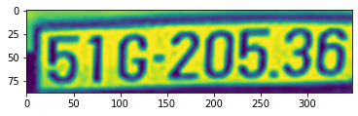

Hình 3.18: Khử nhiễu ảnh vùng biển số

* Tới đây, có thể đưa bức ảnh vào trong hàm image_to_string của thư viện Tesseract để nhận diện các ký tự trong ảnh.

Để kết quả nhận diện tốt hơn, thêm một số cấu hình cho Tesseract như:

* *psm 7: page segmentation mode****:*** Tesseract hiểu hình ảnh chỉ có 1 dòng ký tự và nhận diện dòng đó.
* *c tessedit_char_whitelist = “ABCDEFGHKLMNPSTUVXYZ0123456789****”:*** Từ điển các ký tự nhận diện, bao gồm các ký tự có thể xuất hiện ở biển số xe ô tô tại Việt Nam.
* Kết quả sau bước nhận diện ký tự quang học thu được chuỗi text là ký tự trong biển số xe.

**3.2.7 Đóng gói luồng xử lý**

Để nhận diện ký tự biển số xe từ ảnh đầu vào, cần 2 luồng công việc chính:

* ***Xác định ảnh vùng chứa biển số xe:***
* Đọc ảnh
* Chuẩn hóa ảnh (resize 224x224, chuyển sang ảnh xám, chuyển ảnh sang dạng mảng)
* Sử dụng mô hình học sâu đã huấn luyện để chẩn đoán ra vị trí vùng ảnh chứa biển số xe
* Đầu vào: path là đường dẫn đến ảnh, filename là tên ảnh muốn xác định ký tự biển số
* Đầu ra: trả về tọa độ bounding box vùng ảnh chứa biển số xe (theo tỷ lệ ảnh ban đầu)
* Luồng công việc này sẽ được gói trong hàm **object_detection.**
* ***Nhận dạng ký tự trong biển số xe:***
* Đọc ảnh
* Sử dụng hàm **object_detection** để lấy tọa độ bounding box vùng ảnh chứa biển số xe
* Cắt lấy vùng ảnh chứa biển số xe
* Thực hiện biến đổi ảnh để đưa vào hàm nhận diện ký tự chính xác hơn (tăng kích thước ảnh, chuyển ảnh thành ảnh xám, khử nhiễu)
* Sử dụng thư viện Tesseract để nhận diện ký tự trong ảnh biển số xe
* Đầu vào: path là đường dẫn đến ảnh, filename là tên ảnh muốn nhận diện ký tự biển số xe
* Đầu ra: trả về chuỗi ký tự nhận diện được
* Luồng công việc này sẽ được gói trong hàm **OCR.**
  1. **Xây dựng Website demo**

Để có thể triển khai nhanh chóng và dễ dàng sử dụng, tiến hành xây dựng một trang website demo nhanh, giúp quản lý bãi đỗ xe thông minh, tiện lợi áp dụng công nghệ nhận dạng ký tự quang học trong nhận dạng biển số xe ô tô.

**3.3.1 Tổng quan trang web**

Trang web có tính năng chính là từ bức ảnh đầu vào sẽ xác định vùng biển số xe, từ đó xác định ra biển số xe. Đối chiếu biển số xe trong cơ sở dữ liệu, truy xuất ra thông tin chủ xe, tình trạng đăng ký đỗ xe tại bãi đỗ từ đó xác định chi phí đỗ xe nhanh chóng.

Đồng thời, trang web cung cấp các thông số thống kê như: tổng số chỗ đỗ xe, số chỗ còn trống, tổng số lượt vào bãi đỗ xe trong ngày (xe đã đăng ký và xe vãi lai), tổng phí gửi xe trong ngày.

**3.3.2 Cơ sở dữ liệu**

Vì phần này không phải vấn đề chính của đề tài, nên tiến hành xây dựng một cơ sở dữ liệu đơn giản, nhanh gọn nhưng vẫn đầy đủ để phục vụ lưu trữ dữ liệu, hỗ trợ quản lý bãi đỗ xe ô tô.

Cơ sở dữ liệu gồm hai bảng:

* ***car_owner***: bảng lưu trữ thông tin chủ xe đã đăng ký vé xe với bãi đỗ xe. Thông tin lưu trữ bao gồm: họ và tên chủ xe, mã CMND/CCCD, biển số xe, mã vé, loại vé (vé tuần, vé tháng, vé năm)
* ***paking_ledger***: bảng lưu trữ thông tin lịch sử xe vào/ra bãi đỗ. Lưu trữ các thông tin: biển số xe ô tô vào/ra bãi, phí đỗ xe, loại vé (vé thường, vé tuần, vé tháng, vé năm), thời gian xe vào/ra bãi đỗ, xe vào hay ra.

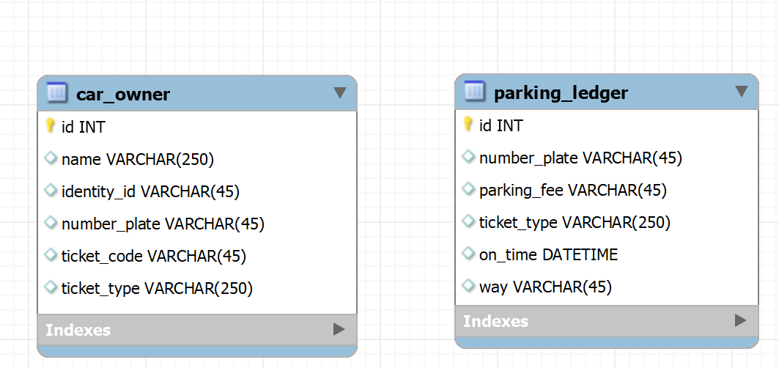

Hình 3.19: Cơ sở dữ liệu cho chương trình

**3.3.3 Cấu trúc thư mục**

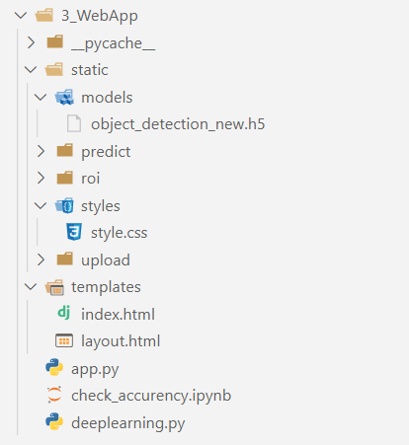

Hình 3.20: Cấu trúc thư mục của website

Ngoài thư mục **_pycache** mặc định của Flask, có thêm hai thư mục lớn là:

* + - **static**: dùng để lưu trữ mô hình, các file ảnh tải lên trong quá trình xử lý, và style cho trang web. Bên trong thư mục static bao gồm:
* *Thư mục models:* lưu trữ mô hình đã được huấn luyện để xác định vùng ảnh chứa biển số.
* *Thư mục upload:* sau khi người dùng tải ảnh lên, ảnh sẽ được đưa vào folder upload để lưu trữ, chính những bức ảnh này được đưa vào để xác định biển số xe và nhận diện ký tự.
* *Thư mục predict:* lưu trữ các ảnh đã vẽ bounding box lên vùng được xác định là biển số xe, những bức ảnh trong thư mục này cũng được lấy ra làm ảnh hiển thị lên trang web.
* *Thư mục roi:* lưu trữ các ảnh biển số xe được cắt từ ảnh đầu vào theo bounding box được dự đoán từ mô hình, từ những bức ảnh trong thư mục predict, ảnh sẽ được cắt theo bounding box và đưa vào nhận diện ký tự, ảnh trong thư mục cũng được lấy ra hiển thị lên trang web phần ảnh biển số.
* *Thư mục style:* lưu trữ file css của website.
  + - **templates**: dùng để lưu trữ 2 file html thiết kế website bao gồm:
* *layout.html:* phần khung dùng chung của giao diện trang web, bào gồm các cấu hình header tệp html và các block để hiển thị những giao diện con bên trong trang web.
* *index.html:*giao diện chính hiển thị nội dung, tính năng của chương trình. Kế thừa từ file layout.html và được gọi thông qua cơ chế block của framework flask.

Bên cạnh đó có hai file rất quan trọng đó là:

* **deeplearning.py**: gọi đến mô hình deeplearning đã huấn luyện, đóng gói luồng chương trình nhận dạng và xác định ký tự trong biển số xe
* **app.py**: trung gian xử lý tương tác giữa giao diện trang web và hệ thống nhận dạng xác định ký tự, truy cập vào database, triển khai những tính năng của website

**3.3.4 Kết quả chương trình**

Giao diện trang web thu được có dạng:

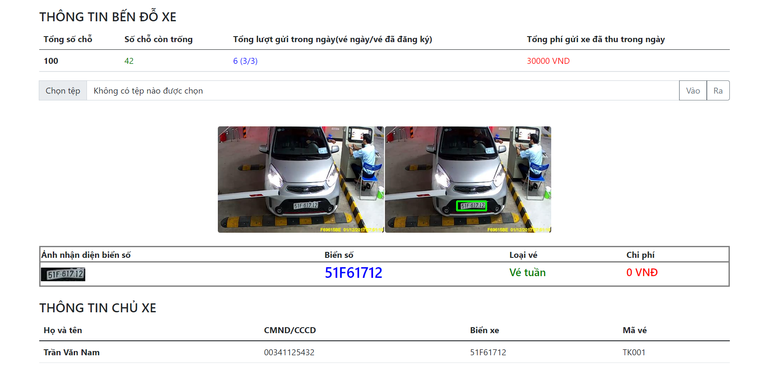

Hình 3.21: Giao diện trang web

Về kết quả nhận diện, đối với những bức ảnh rõ nét, góc chụp giống với góc chụp của ảnh huấn luyện, ký tự trong biển số không bị nghiêng nhiều thì cho ra kết quả nhận dạng ký tự tương đối chính xác:

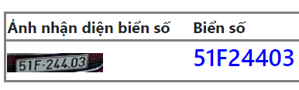

Hình 3.22: Kết quả nhận dạng ký tự chính xác

Tuy nhiên với một số bức ảnh có góc chụp khác, hoặc là biển số xe bị che mờ thì kết quả nhận dạng có thể bị thiếu ký tự hoặc sai một vài ký tự.

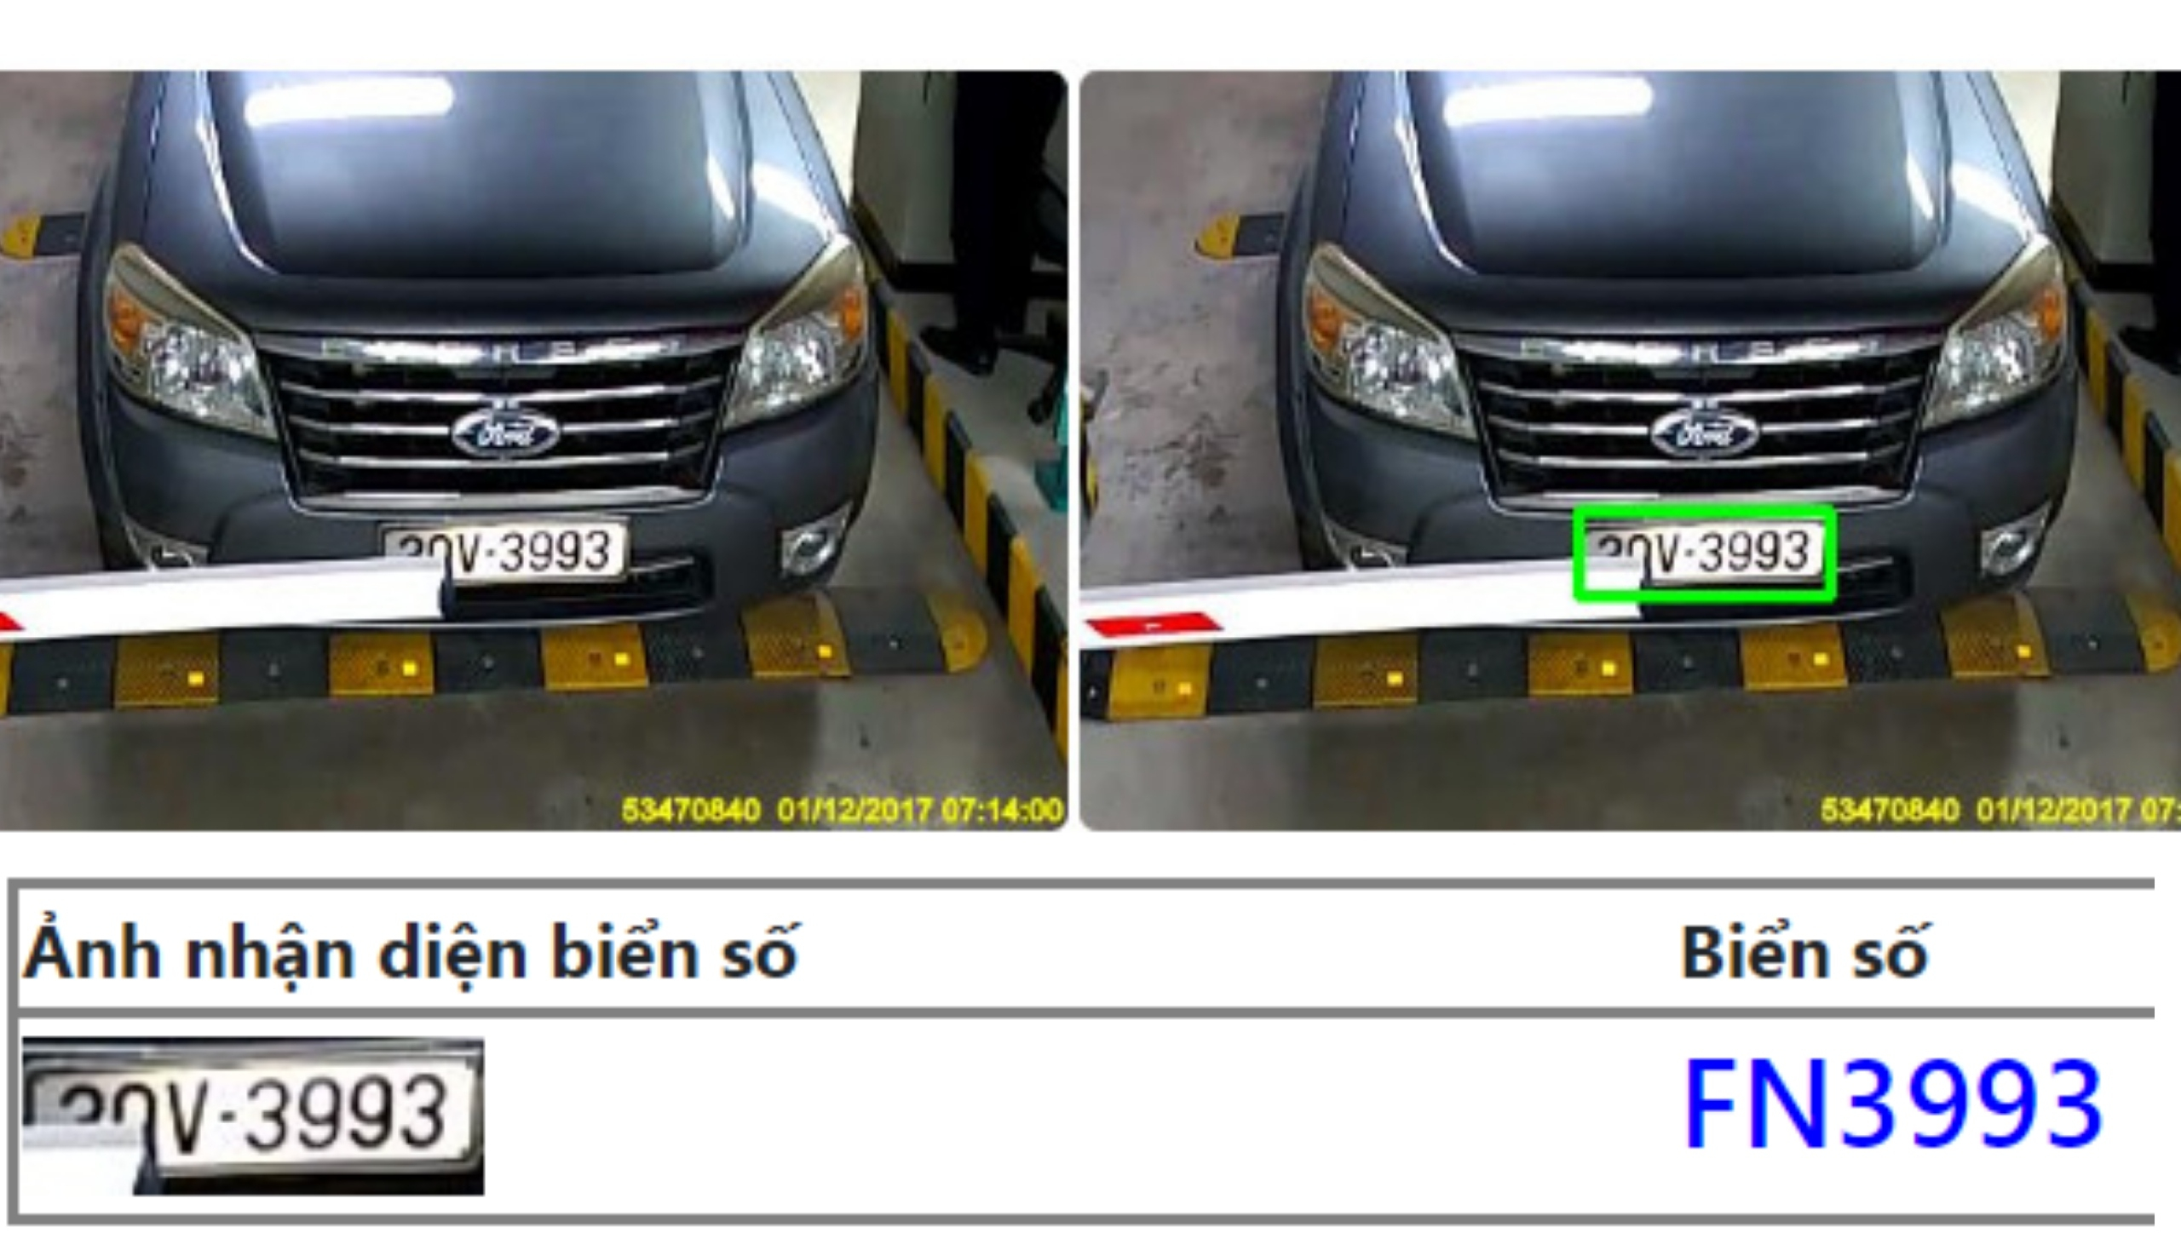

Hình 3.23: Kết quả nhận dạng khi biển số xe bị che

Cũng có một số trường hợp cho ra kết quả nhận dạng bị nhầm lẫn giữa các ký tự, ví dụ như nhầm lẫn giữa ký tự 5 – 6, 5 – 9, G-6, 4-A, 6-0, hoặc là bounding box khoanh chưa quá chính xác khiến phần cạnh ảnh màu khác màu nền biển số xe dẫn đến nhận diện nhầm thành ký tự làm kết quả bị thừa ký tự.

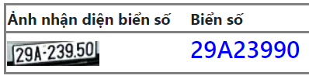

Hình 3.24: Kết quả nhận dạng bị nhầm ký tự 5 thành 9

Thực nghiệm trên bộ dữ liệu gồm 100 bức ảnh rõ ràng, không bị quá nghiêng hay che mờ thu được kết quả:

|  |  |  |
| --- | --- | --- |
| **Ký tự thực tế** | **Ký tự nhận dạng** | **Tỉ lệ chính xác** |
| 29A239**5**0 | 29A239**9**0 | 87,5 % |
| 50LD04411 | 50LD04411 | 100 % |
| 29A51796 | 29A51796 | 100 % |
| 48A05177 | 48A05177 | 100 % |
| 50Z1630 | 50Z1630 | 100 % |
| 51A01204 | 51A01204 | 100 % |
| 51A05277 | 51A05277 | 100 % |
| 51A55433 | 51A55433 | 100 % |
| 51A65474 | 51A65474 | 100 % |
| 51A69172 | **1**51A69172 | 77,78 % |
| 51A72078 | 51A72078 | 100 % |
| 51A75932 | 51A75932 | 100 % |
| 51A89714 | 51A89714 | 100 % |
| 51A90905 | 51A90905 | 100 % |
| 51A96141 | 51A96141 | 100 % |
| 51B21666 | 51B21666 | 100 % |
| 51F04877 | 51F04877 | 100 % |
| 51F06532 | 51F06532 | 100 % |
| 51F06609 | 51F06609 | 100 % |
| 51F06948 | 51F06948 | 100 % |
| 51F07973 | 51F07973 | 100 % |
| 51F15380 | 51F15380 | 100 % |
| 51F15585 | 51F15585 | 100 % |
| … | … | … |
| Trung bình | Tỉ lệ số biển nhận dạng đúng trên tổng số biển: **86%** | Tỉ lệ nhận diện ký tự chính xác: **97%** |

Bảng 3.1: Thống kê kết quả thực nghiệm nhận dạng ký tự biển số xe ô tô với 100 bức ảnh

Nguyên nhân nhận diện nhầm ký tự có thể do ký tự có đường nét hình thành gần giống nhau (5 – 9, 5 – 6, 4 – A, …) cộng với việc ảnh trong quá trình nhận diện mờ, chưa sắc nét. Một số lỗi nhận dạng thừa ký tự 1 ở đầu hoặc cuối nguyên nhân do quá trình xác định vùng ảnh biển số có viền lấn ra ngoài biển số xe một chút trong khi màu xe với màu chữ tương đồng khiến chương trình nhận diện nhầm vùng cạnh là một ký tự.

* **Kết luận chương**

Dựa trên cơ sở lý thuyết từ chương 2, chương 3 đã trình bày sơ đồ hệ thống cùng chi tiết các bước thực hiện xây dựng nên chương trình, bao gồm: thu thập và gán nhãn dữ liệu, tiền xử lý dữ liệu, cài đặt mô hình, nhận dạng ký tự. Luồng xử lý được đóng gói và tích hợp vào website demo, sau đó tiến hành triển khai thực nghiệm, phân tích và đánh giá kết quả.

**KẾT LUẬN VÀ PHƯƠNG HƯỚNG PHÁT TRIỂN**

* **Kết luận**

Từ quá trình học hỏi, nghiên cứu và trình bày, em nhận thấy đồ án **“Ứng dụng nhận dạng ký tự quang cho bài toán nhận diện biển số xe”** của mình thu được một số thành quả như:

* Tìm hiểu về xử lý ảnh, các khái niệm, thao tác tiền xử lý ảnh cơ bản.
* Nghiên cứu về mạng Nơ ron tích chập CNN và ứng dụng để tạo nên một mô hình học sâu xác định đối tượng, cụ thể ở đây là xác định vùng ảnh biển số xe.
* Ứng dụng thư viện Tesseract vào việc nhận dạng ký tự quang học.
* Tiến hành thực nghiệp trên bộ dữ liệu ảnh chụp biển số xe ô tô, từ đó xây dựng nên một website nhỏ hỗ trợ quản lý bãi đỗ xe thông minh bằng cách sử dụng nhận dạng biển số xe ô tô, giúp rút ngắn thời gian chờ đợi, giảm nhân công, tăng năng suất.
* Phù hợp cho đối tượng sinh viên, người mới muốn tìm hiểu căn bản về xử lý ảnh, học sâu và nhận dạng ký tự quang học.
* Bản thân em cũng có thêm những kinh nghiệm trong việc tiếp cận, giải quyết bài toán, trau dồi thêm kỹ năng lập trình, kiến thức công nghệ.

Bên cạnh những kết quả đạt được thì vẫn còn một số hạn chế như:

* Mặc dù tỉ lệ nhận diện ký tự chính xác là khoảng 98%, tỉ lệ dự đoán đúng biển số là 86% nhưng đó là trong trường hợp ảnh đầu vào đẹp, phù hợp, đối với một hệ thống có thể đưa ra sử dụng thực tế thì tỉ lệ đó vẫn còn hơi thấp.
* Đôi khi vẫn nhận diện thừa, thiếu, nhầm ký tự.
* Đối với những bức ảnh xô lệch, mờ, khác dữ liệu huấn luyện thì kết quả nhận diện chưa tốt.
* **Phương hướng phát triển**

Qua những thành quả và hạn chế của quá trình thực hiện và hệ thống, cho thấy việc nghiên cứu những công nghệ áp dụng cho đề tài đòi hỏi một quá trình thực hiện lâu dài và nhiều công sức. Trong phạm vi đồ án với một thời gian thực hiện khoảng gần 3 tháng, em nhận ra hệ thống còn cẩn phải cải thiện nhiều điểm để phát triển như:

* Nâng cao tỉ lệ nhận diện chính xác, có thể áp dụng những thư viện hoặc thuật toán nhận diện ký tự quang khác ngoài Python Tesseract như: VietOCR, KNN, CNN, SVM, …
* Tích hợp với camera để hệ thống thực sự tự động, hoạt động theo thời gian thực
* Nâng cao chất lượng bộ dữ liệu và mô hình huấn luyện để có thể đa dạng đối tượng nhận diện hơn như: biển xe ô tô 2 dòng, biển xe máy.
* Kết hợp vào những chương trình, hệ thống khác để quản lý kho bãi hoặc sử dụng cho những mục đích quản lý, truy vết, tìm kiếm hiệu quả hơn.

# 

# DANH MỤC TÀI LIỆU THAM KHẢO

|  |  |
| --- | --- |
| [1] | R. Zambrano, "Diferencias entre Machine Learning y Deep Learning," OpenWebinars,2019.[Online].Available: https://openwebinars.net/blog/diferencias-entre-machine-learning-y-deep-learning/. |
| [2] | A. Navlani, "Neural Network Models In R," Medium, 2020. [Online]. Available: https://www.datacamp.com/tutorial/neural-network-models-r. |
| [3] | Nguyễn Văn Tú, Hoàng Thị Lam và Nguyễn Thị Thanh Hà, "Nhận dạng chữ số viết tay dự trên mạng Nơ ron tích chập sâu" Tạp chí Khoa học Tự nhiên và Công nghệ, vol. 14, no. 1, p. 118, 2019. |
| [4] | Safa Bouguezzi, Hana Ben Fredj, Tarek Belabed, "An Efficient FPGA-Based Convolutional Neural Network for Classification: Ad-MobileNet," MDPI, 2021. |
| [5] | Shervine Amidi and Afshine Amidi, "Convolutional Neural Networks," Stanford University, California, 2020. |
| [6] | Christian Szegedy, Sergey Ioffe, Vincent Vanhoucke and Alex Alemi, "Inception-v4, Inception-ResNet and the Impact of Residual Connections on Learning," vol. 2, p. 12, 2016. |
| [7] | Nguyễn Quang Hoan, Phạm Ngọc Hưng và Nguyễn Đình Tài, "Nhận dạng ký tự viết tay sử dụng mạng Nơ ron tích chập" Tạp chí Khoa học và Công nghệ, vol. 24, no. 1, p. 5, 2019. |
| [8] | heartexlabs, "LabelImg," MIT, Computer Science and Artificial Intelligence Laboratory, 2022. [Online]. Available: https://github.com/heartexlabs/labelImg. |
| [9] | Rafael C. Gonzalez and Richard E. Woods, Digital Image Processing, Pearson, 2018. |
| [10] | "InceptionResNetV2," MathWorks, 2017. [Online]. Available: https://www.mathworks.com/help/deeplearning/ref/inceptionresnetv2.html. |
| [11] | "Tổng hợp các loại biển số xe tại Việt Nam hiện nay," Thư viện pháp luật, 2022. [Online]. Available: https://thuvienphapluat.vn/chinh-sach-phap-luat-moi/vn/thoi-su-phap-luat/tu-van-phap-luat/42297/tong-hop-cac-loai-bien-so-xe-tai-viet-nam-hien-nay. |
| [12] | Tram Ho, "Giới thiệu về các pre-trained models trong lĩnh vực Computer Vision," 15 8 2019. [Online]. Available: https://itzone.com.vn/vi/article/gioi-thieu-ve-cac-pre-trained-models-trong-linh-vuc-computer-vision/. |